A Vas Megyei Közgyűlés 2008. július 4-i ülésén
hozott rendeletek és határozatok

A Vas Megyei Önkormányzat Közgyűlésének
11/2008.(VII.4.) rendelete
a Vas Megyei Önkormányzat 2008. évi költségvetéséről szóló 1/2008.(II.15.)
rendelet módosításáról

A Vas Megyei Önkormányzat Közgyűlése a megyei önkormányzat 2008. évi költségvetéséről szóló 1/2008.(II.15.) számú rendeletét (a továbbiakban: R.) az alábbiak szerint módosítja:

1.§

A R. 3.§ (1) bekezdése helyébe az alábbi rendelkezés lép:
„A közgyűlés az önkormányzat 2008. évi költségvetése bevételi előirányzatának főösszegét 13.670.796 E Ft-ban állapítja meg. Ezen belül:
- Megyei önkormányzat bevételi előirányzata 13.665.278 E Ft
- Vas Megyei Horvát Kisebbségi Önkormányzat bevételi előirányzata 2.947 E Ft,
- Vas Megyei Német Önkormányzat bevételi előirányzata 2.571 E Ft.”

2.§

A R. 4.§ helyébe az alábbi rendelkezés lép:
„A közgyűlés a finanszírozási bevételek előirányzatát 441.467 E Ft-ban állapítja meg, mely azonos a költségvetés pénzügyi hiányával. A közgyűlés a pénzügyi hiány finanszírozásának módjáról legkésőbb a zárszámadás jóváhagyásakor dönt.”

3.§

A R. 6.§ (1) bekezdése helyébe az alábbi rendelkezés lép:
„költségvetés bevételi előirányzatából működési célokat szolgáló forrás 7.699.130 E Ft (területi kisebbségi önkormányzatoknál 5.518 E Ft), a felhalmozási feladatok finanszírozására számításba vehető bevétel 5.966.148 E Ft.”

4.§

A R. 7.§ (2) bekezdése helyébe az alábbi rendelkezés lép:
„A normatív, kötött felhasználású támogatás 39.044 E Ft.”

5.§

A R. 8.§ (1) bekezdése helyébe az alábbi rendelkezés lép:
„A közgyűlés a költségvetési szervek részére 4.766.080 E Ft felügyeleti szervi támogatást biztosít, melyből 4.725.089 E Ft működési, 40.991 E Ft felhalmozási célokat szolgál.”

6.§

A R. 9.§ (1) és (3) bekezdése helyébe az alábbi rendelkezés lép:
„(1) A közgyűlés az önkormányzat 2008. évi költségvetése kiadási előirányzatának főösszegét 14.112.263 E Ft-ban állapítja meg. Ezen belül:
a.) Megyei önkormányzat kiadási előirányzata 14.106.745 E Ft
b.) Vas Megyei Horvát Kisebbségi Önkormányzat kiadási előirányzata 2.947 E Ft,
c.) Vas Megyei Német Önkormányzat kiadási előirányzata 2.571 E Ft.

(3) Az (1) bekezdésben rögzített kiadási előirányzaton belüli kiemelt előirányzatok: E Ft”
Önk. Hiv. Területi kis.önk.
Személyi juttatások előirányzata | 3.946.927 | 320
Munkaadókat terhelő járulékok | 1.248.522 | 400
Dologi kiadások és egyéb folyó kiadások | 2.310.055 | 4.114
Speciális célú támogatások | 517.165
Felújítási előirányzat | 38.917
Beruházási előirányzat | 154.711
Egyéb felhalm. célú kiadások, támogatások | 29.062
Támogatási kölcsönök nyújtása, törlesztése | 8.256
Hitelek: Fejleszt : 249.268, Működési likvid h. 400.000 | 649.268
Pénzforgalom nélküli kiadások: Tartalékok  Működési tartalék: céltartalék 9.011  Fejlesztési tartalék: általános 5,084.651  Céltartalék 110.200 | 5.203.862 | 684
Költségvetési kiadási előirányzat összesen | 14.106.745 | 5.518
Kiadási előirányzat mindösszesen | 14.112.263

7.§

A R. 11.§ (1) és (2) bekezdése helyébe az alábbi rendelkezés lép:
„(1) Az önkormányzat felhalmozási kiadási előirányzata 5.968.575 E Ft, melyet költségvetési szervenként, feladatonként és célonként e rendelet 5. sz. melléklete tartalmazza.

(2) Az (1) bekezdésben rögzített felhalmozási kiadási előirányzatból
felhalmozási célú kiadás 5.675.065 E Ft,
a fejlesztési hitel és kötvény utáni kamattörlesztés 283.510 E Ft,
az ÁFA befizetési kötelezettség 10.000 E Ft-ot tesz ki.”

8.§

A R. 12.§ (1) és (2) bekezdése helyébe az alábbi rendelkezés lép:
„A közgyűlés az önkormányzati hivatal
(1) működési kiadásaira 921.300 E Ft-ot biztosít, melyet feladatonkénti bontásban e rendelet 4. sz. mellékletében rögzít,
(2) felhalmozási kiadásaira 368.788 E Ft-ot hagy jóvá e rendelet 5. sz. mellékletének A./ pontjában szereplő célokra.”

9.§

A R. 13.§ helyébe az alábbi rendelkezés lép:
„A közgyűlés az önkormányzat pénzforgalom nélküli kiadásait (tartalékait) 5.203.862 E Ft-ban határozza meg.
Ebből: a működési céltartalékot 9.011 E Ft-ban (E: intézmény 8.500)
a fejlesztési céltartalékot 110.200 E Ft-ban
általános tartalékot 5.084.651 E Ft-ban rögzíti.”

10.§

A R. 3.§(2) bekezdésében hivatkozott 1/A. sz. melléklet helyébe e rendelet 1/A. sz.,
A R. 5.§-ában hivatkozott 2. sz. melléklet helyébe e rendelet 2. sz.,
A R. 6.§ (2) bekezdésében hivatkozott 1/A. sz. melléklet helyébe e rendelet 1/A. sz.,
A R. 7.§ (3) bekezdésében hivatkozott 8/A., 8/B. sz. mellékletek helyébe e rendelet 6/A., 6/B. sz,
A R. 9.§ (2) bekezdésében hivatkozott l/B. sz. melléklet helyébe e rendelet 1/B. sz.,
A R. 10.§-ában hivatkozott 3. sz. melléklet helyébe e rendelet 3. sz.,
A R. 11.§-ában hivatkozott 5. sz. melléklet helyébe e rendelet 5. sz.,
A R. 12.§ (1) bekezdésében hivatkozott 4. sz. melléklet helyébe e rendelet 4. sz., (2) bekezdésében hivatkozott 5. sz. melléklet helyébe e rendelet 5. sz. mellékletei lépnek.

11.§

E rendelet a kihirdetése napján lép hatályba azzal, hogy rendelkezéseit 2008. június 30. napjától kell megfelelően alkalmazni.

Szombathely, 2008. július 4.

Dr. Kun László sk. Kovács Ferenc sk.
megyei főjegyző a közgyűlés elnöke

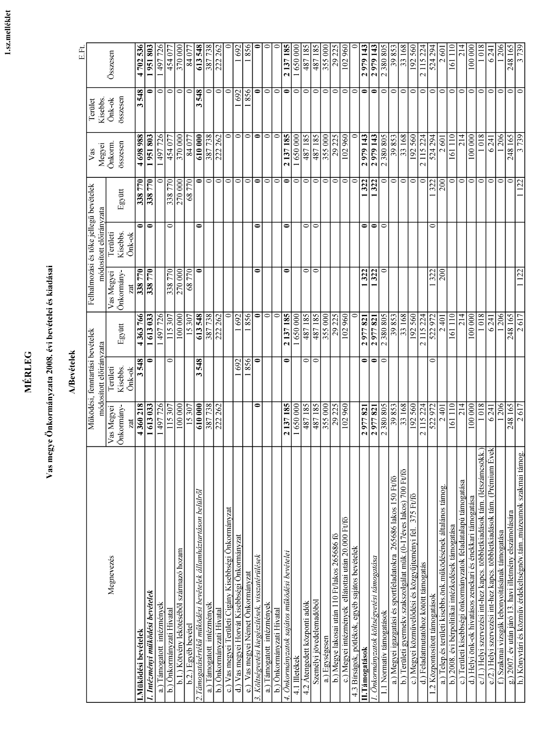

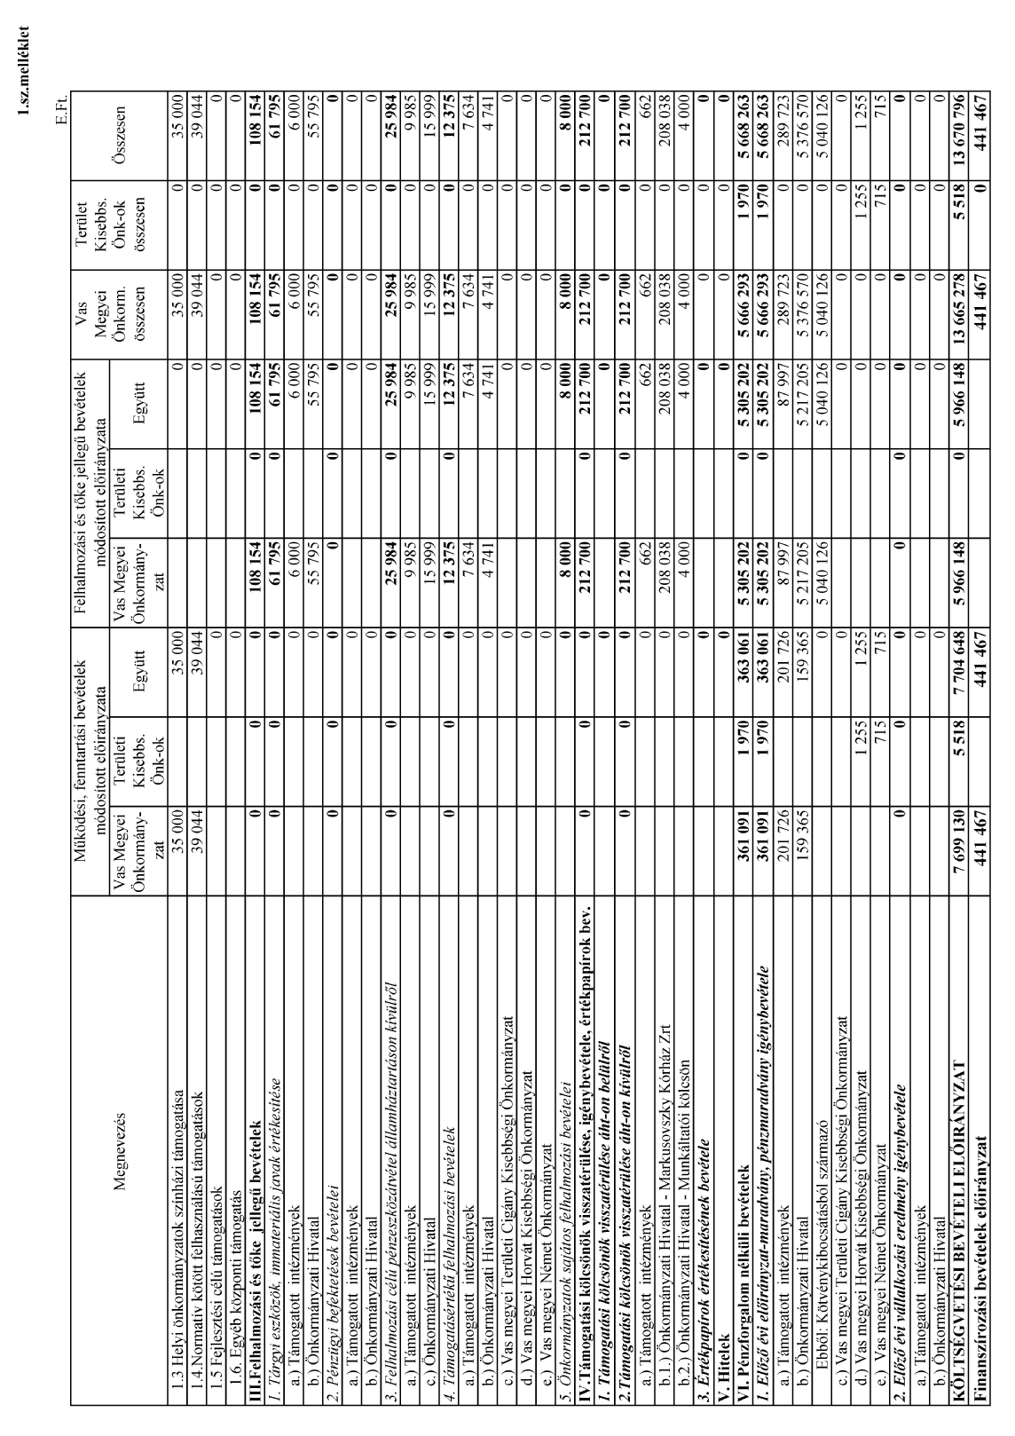

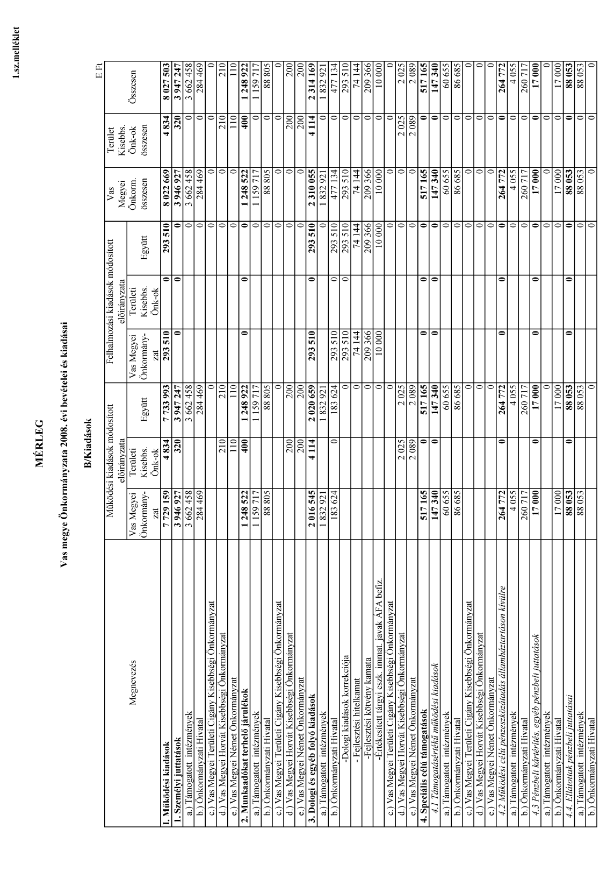

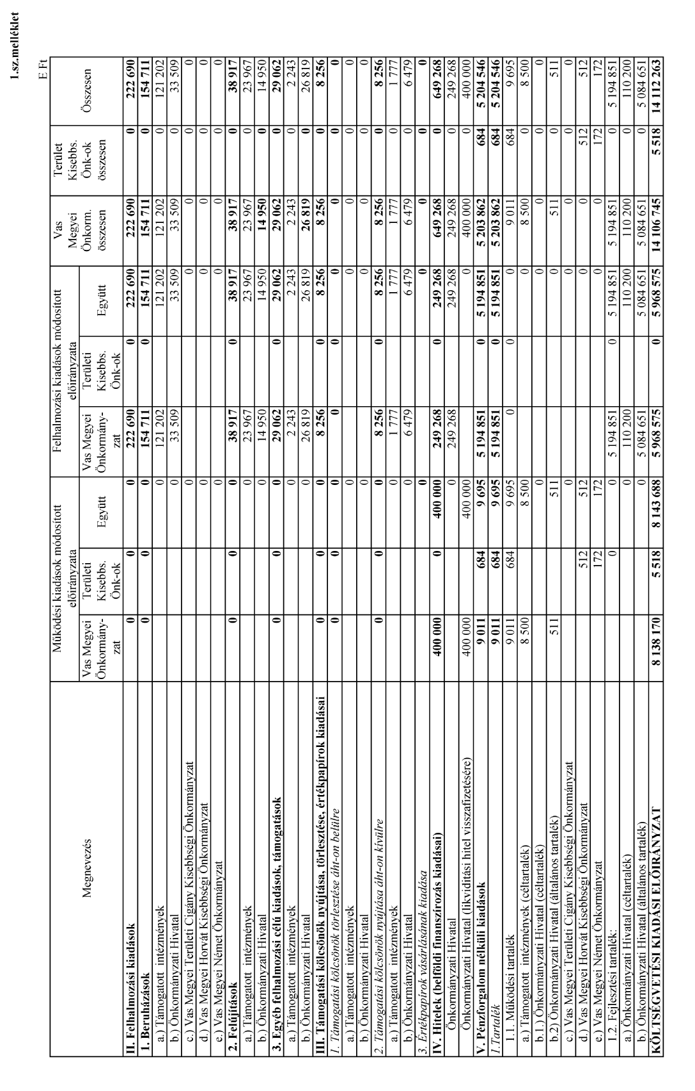

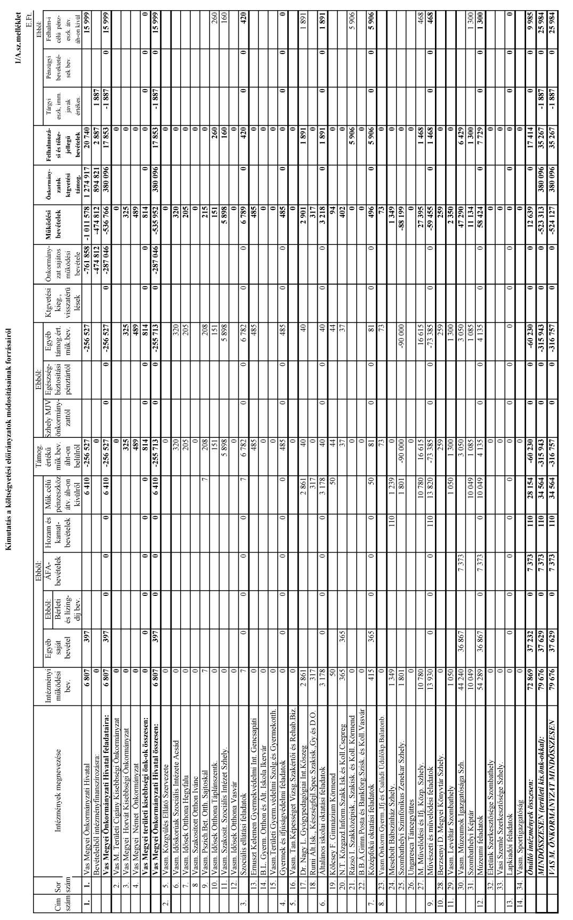

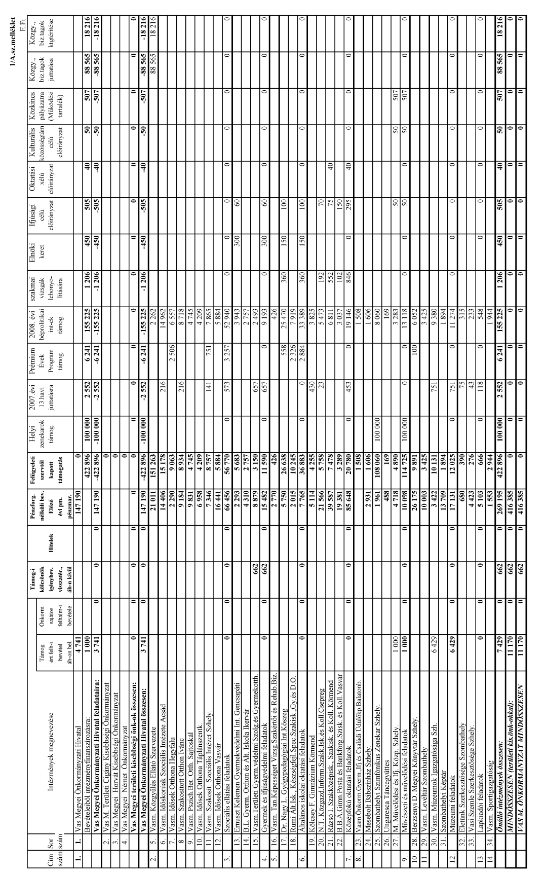

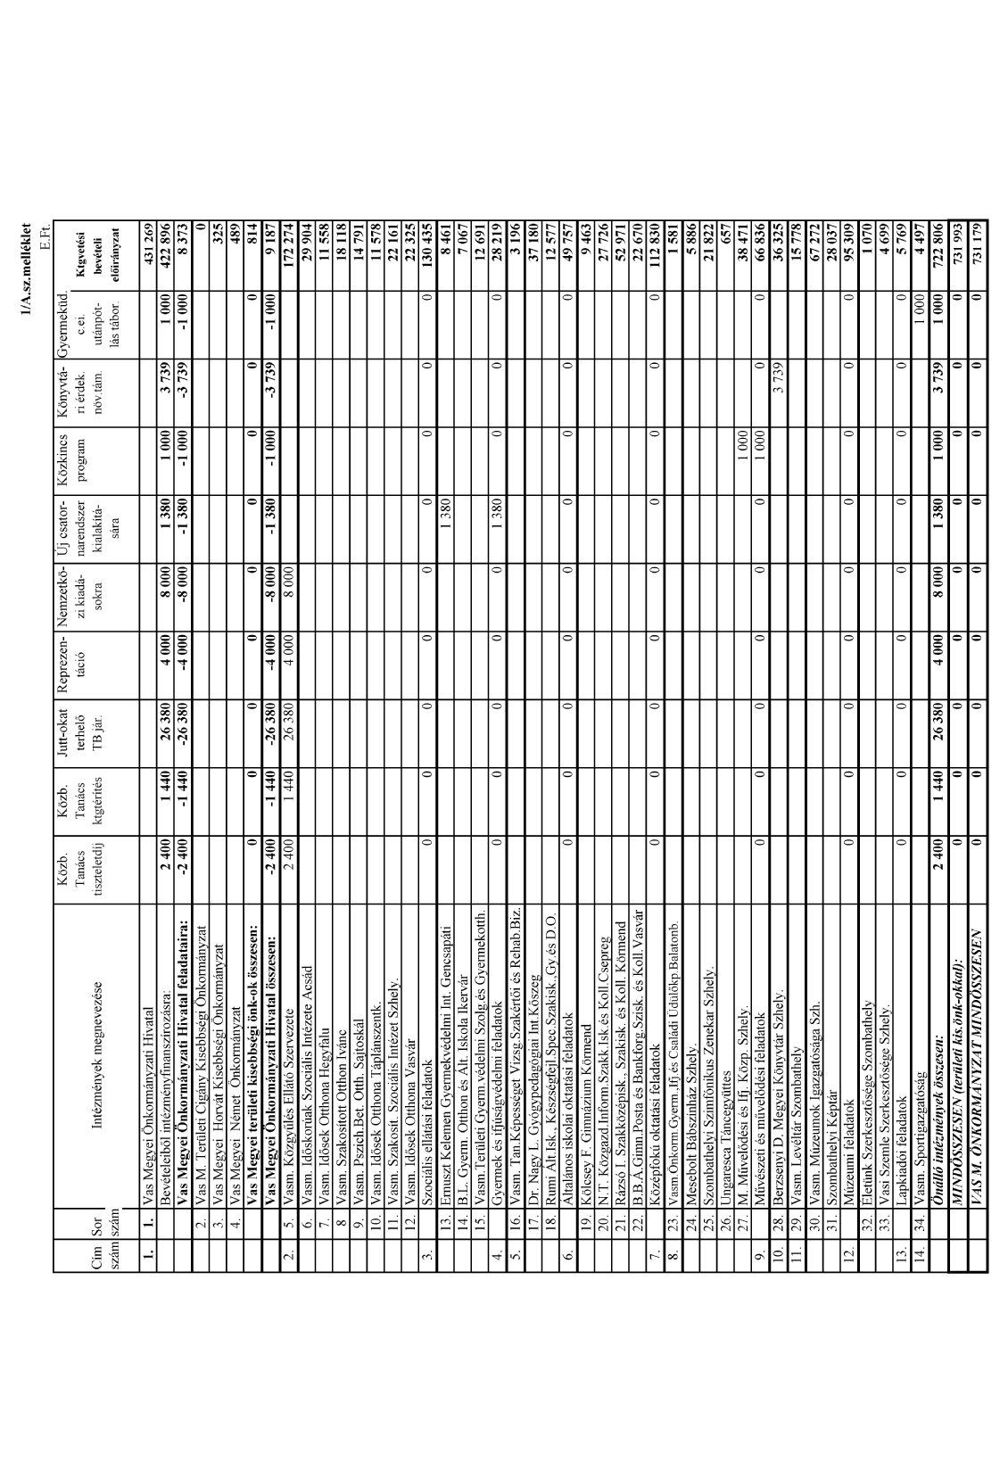

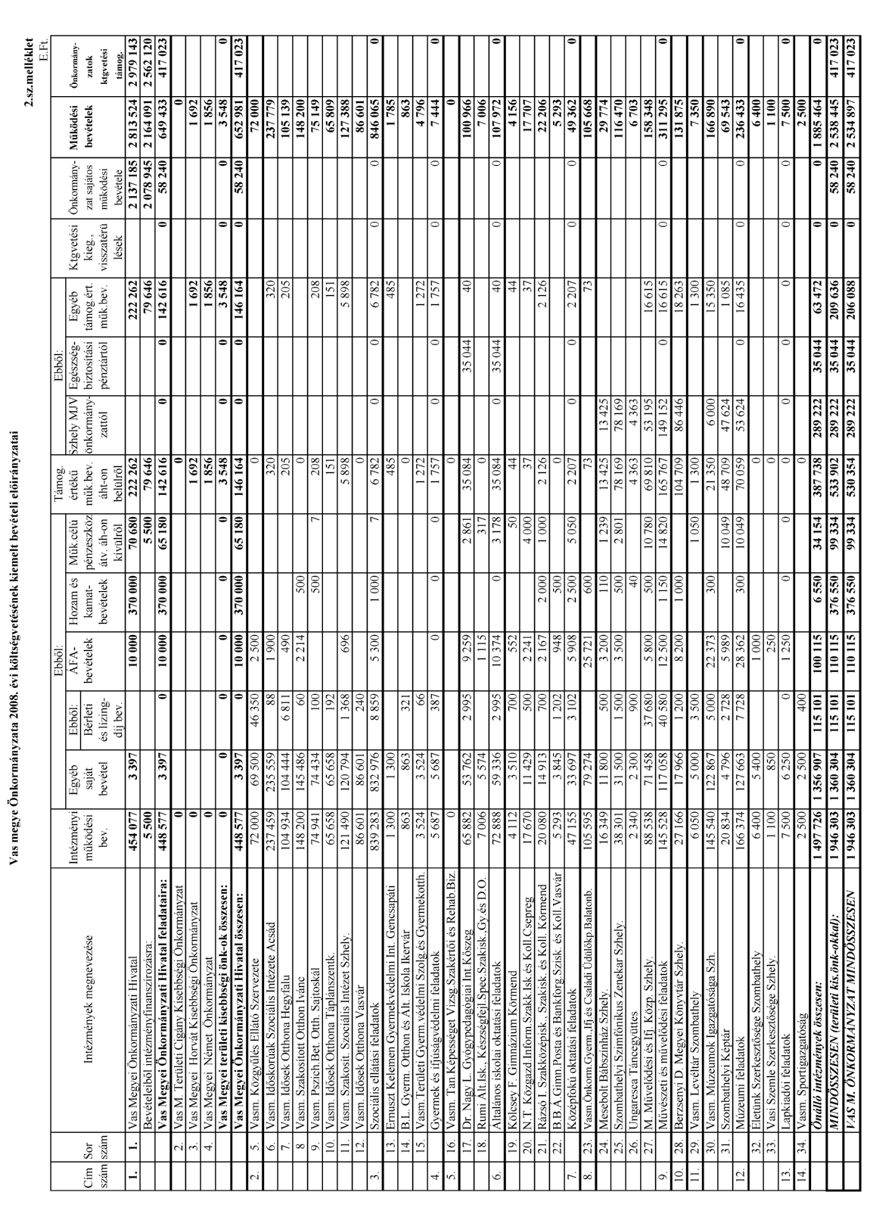

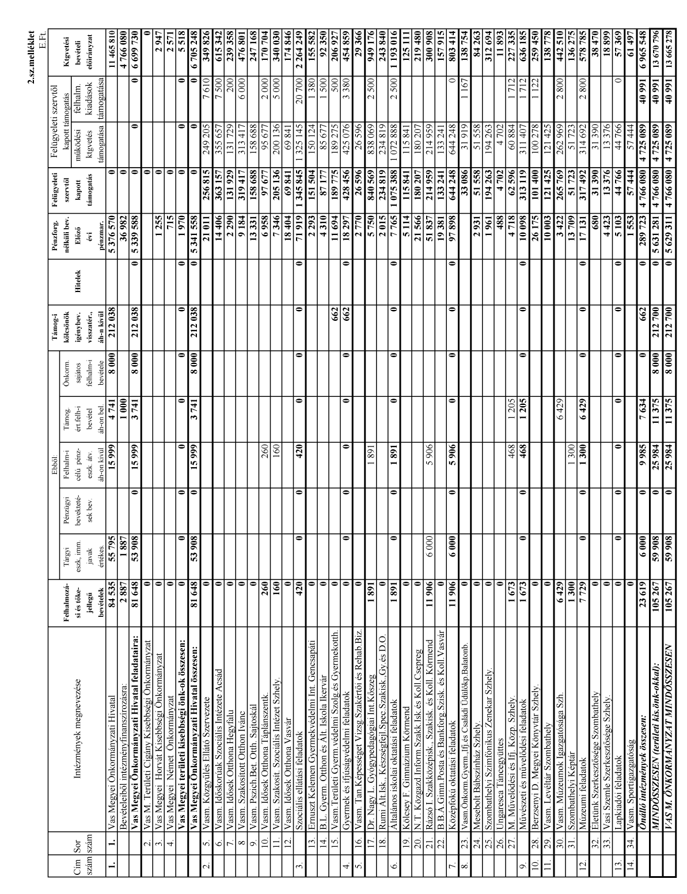

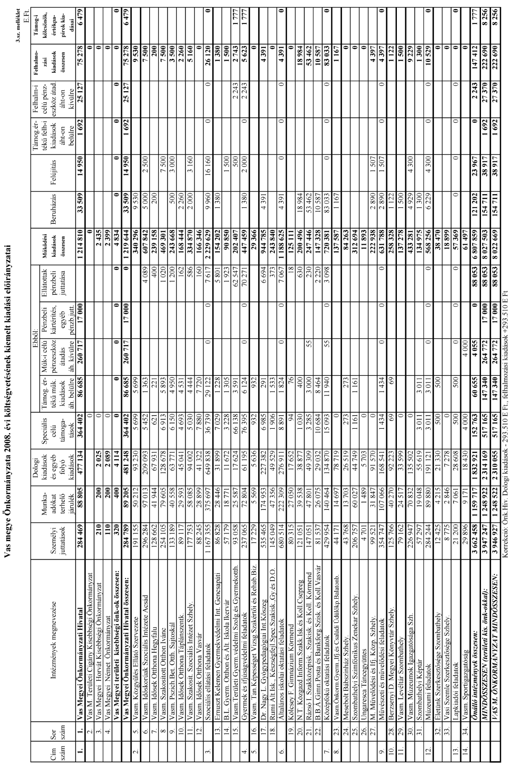

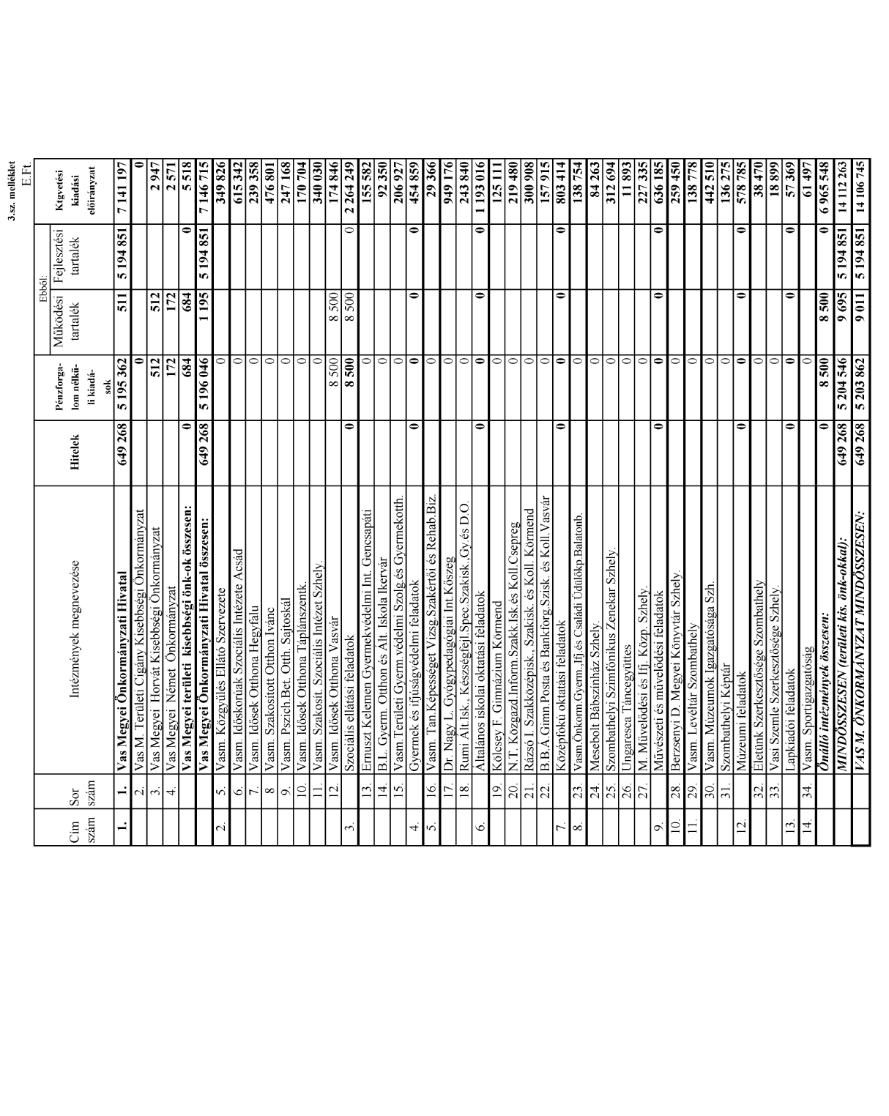

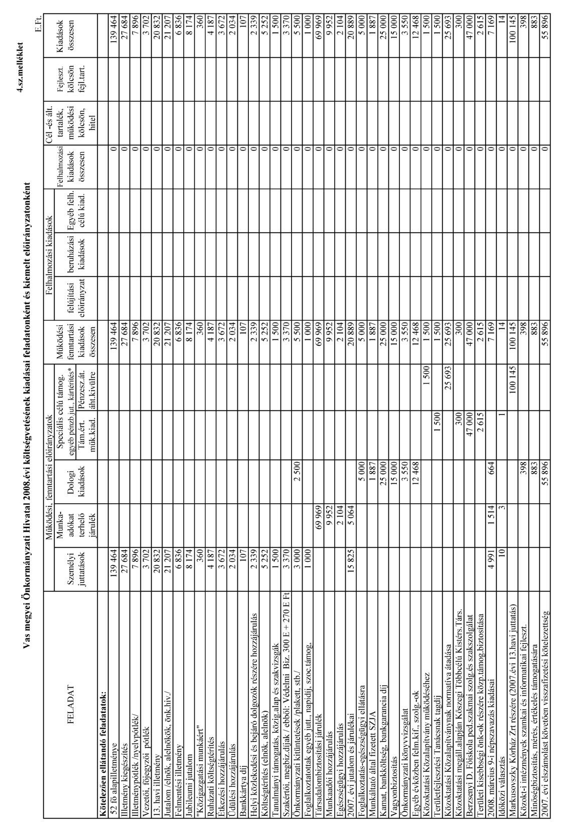

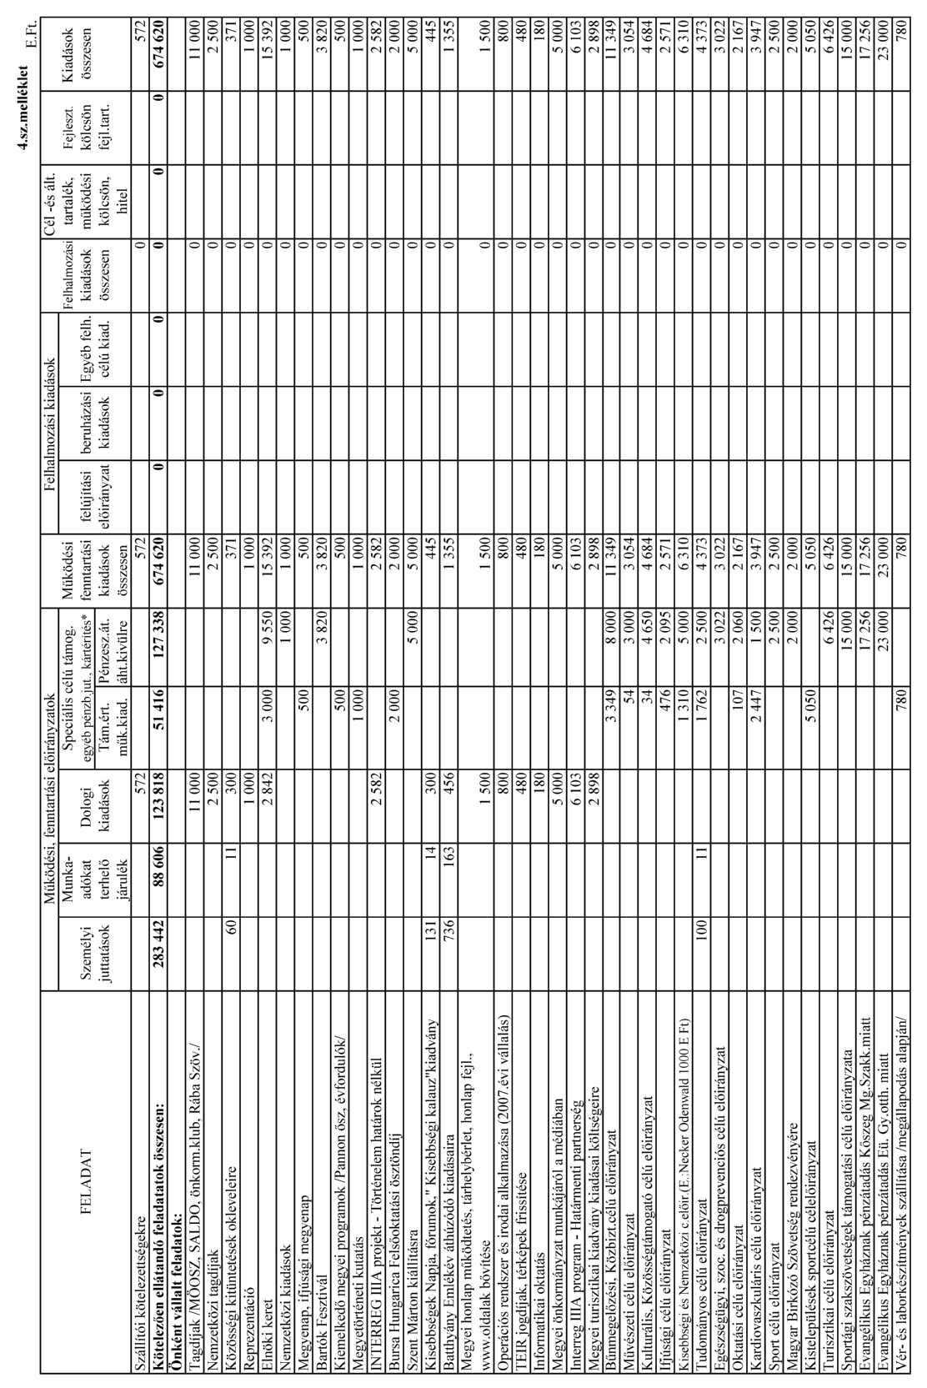

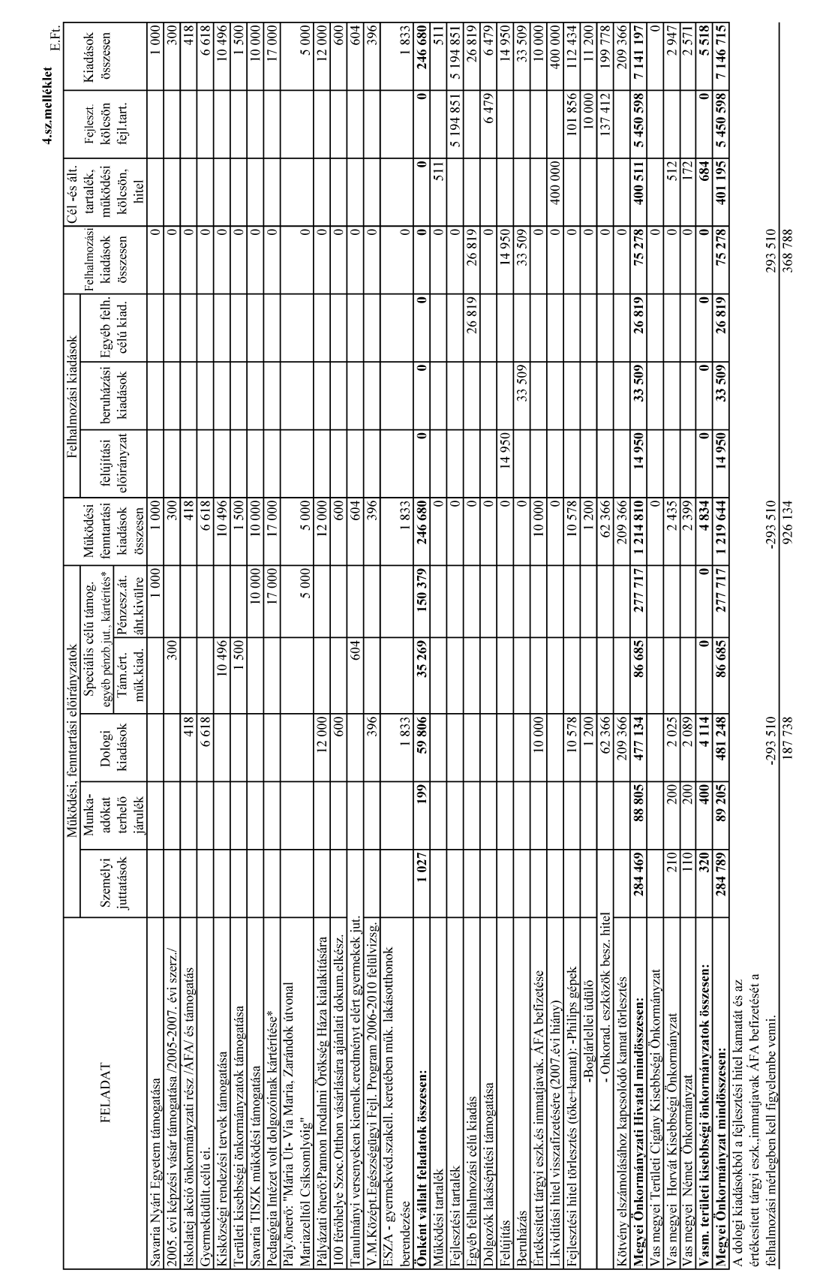

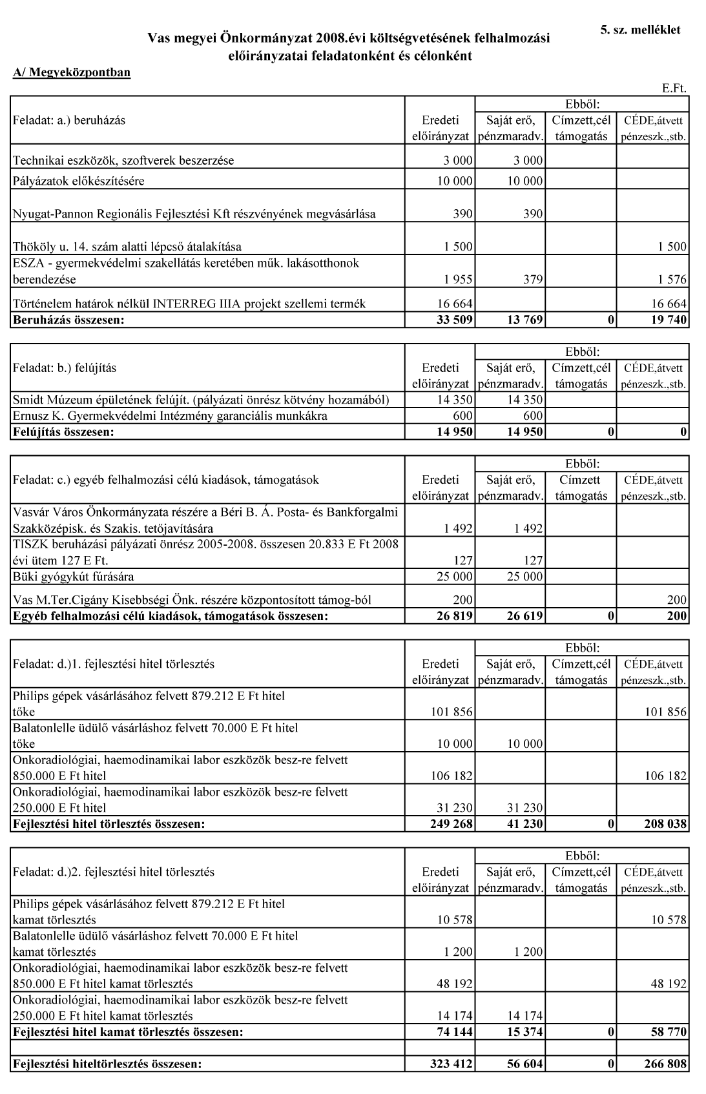

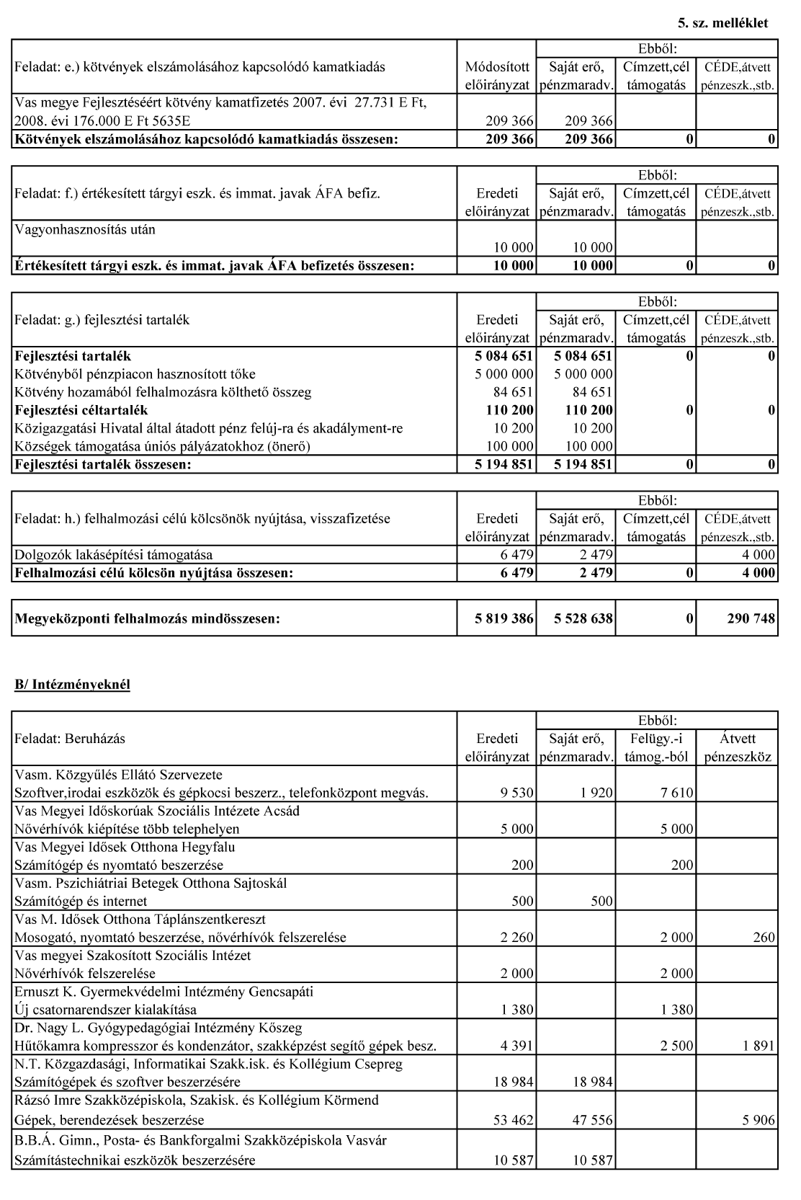

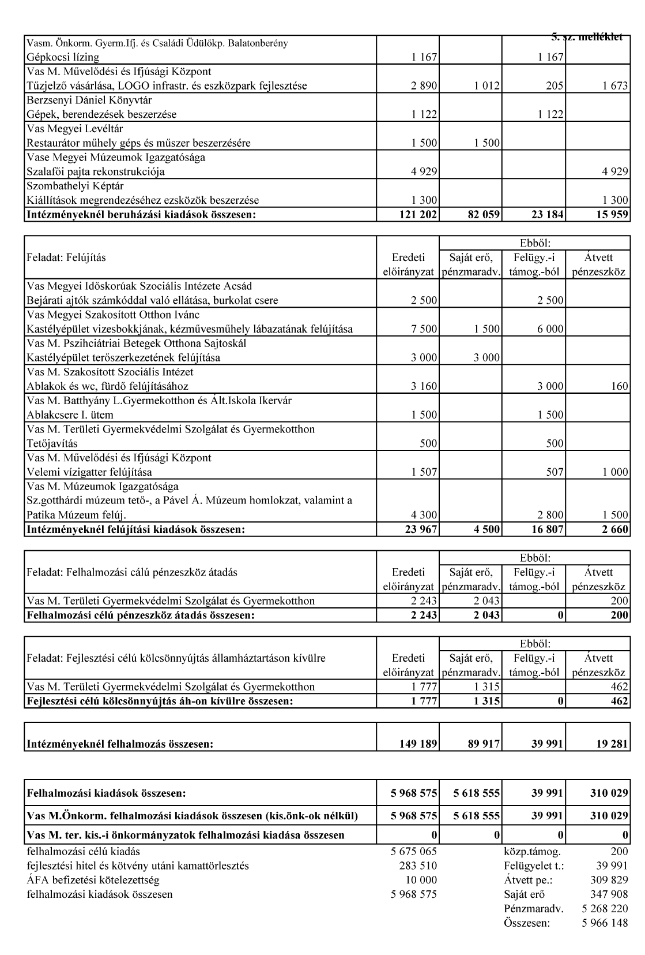

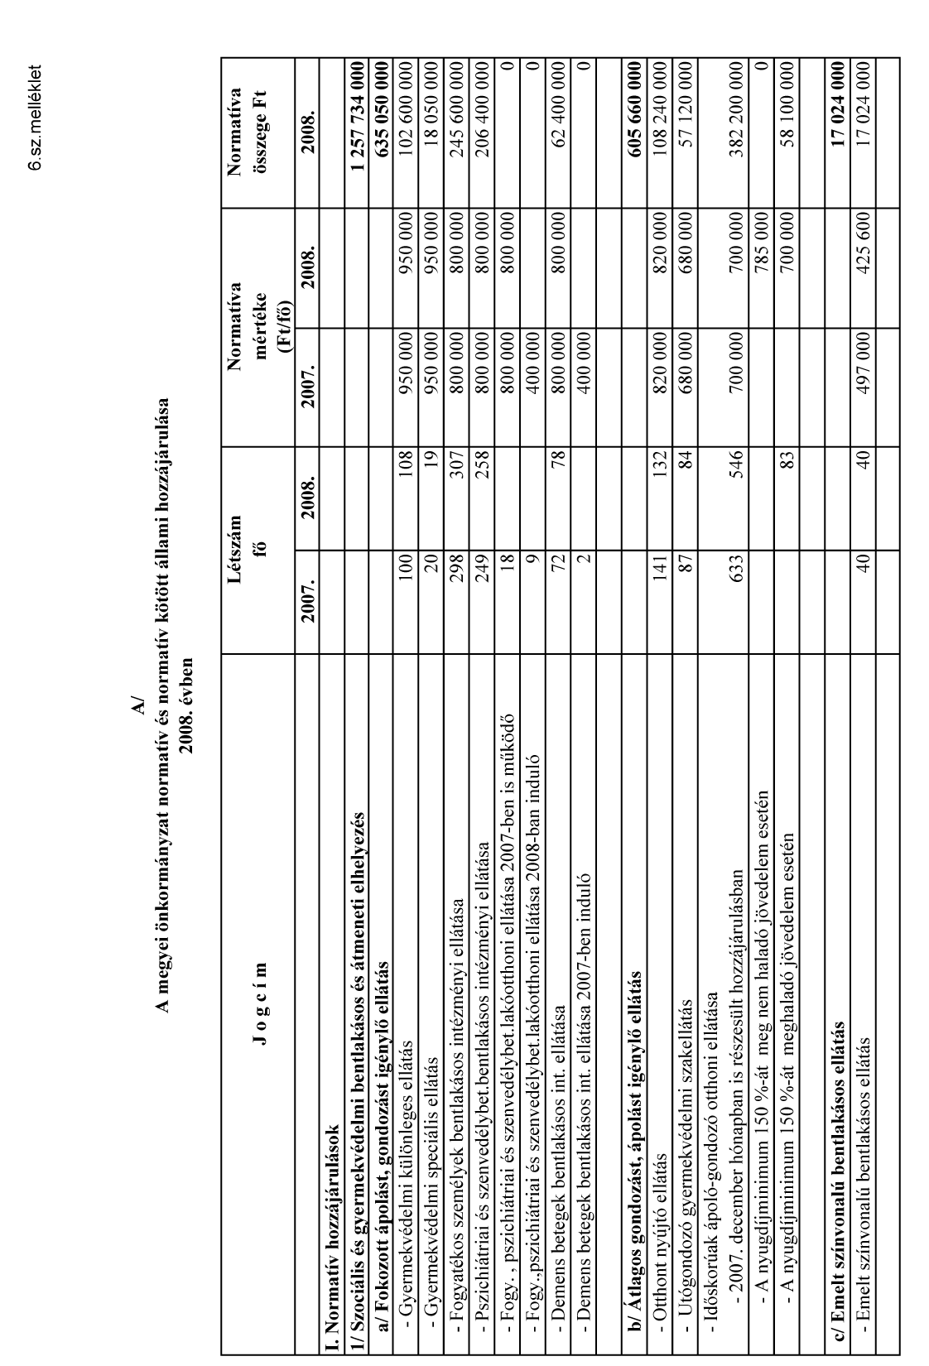

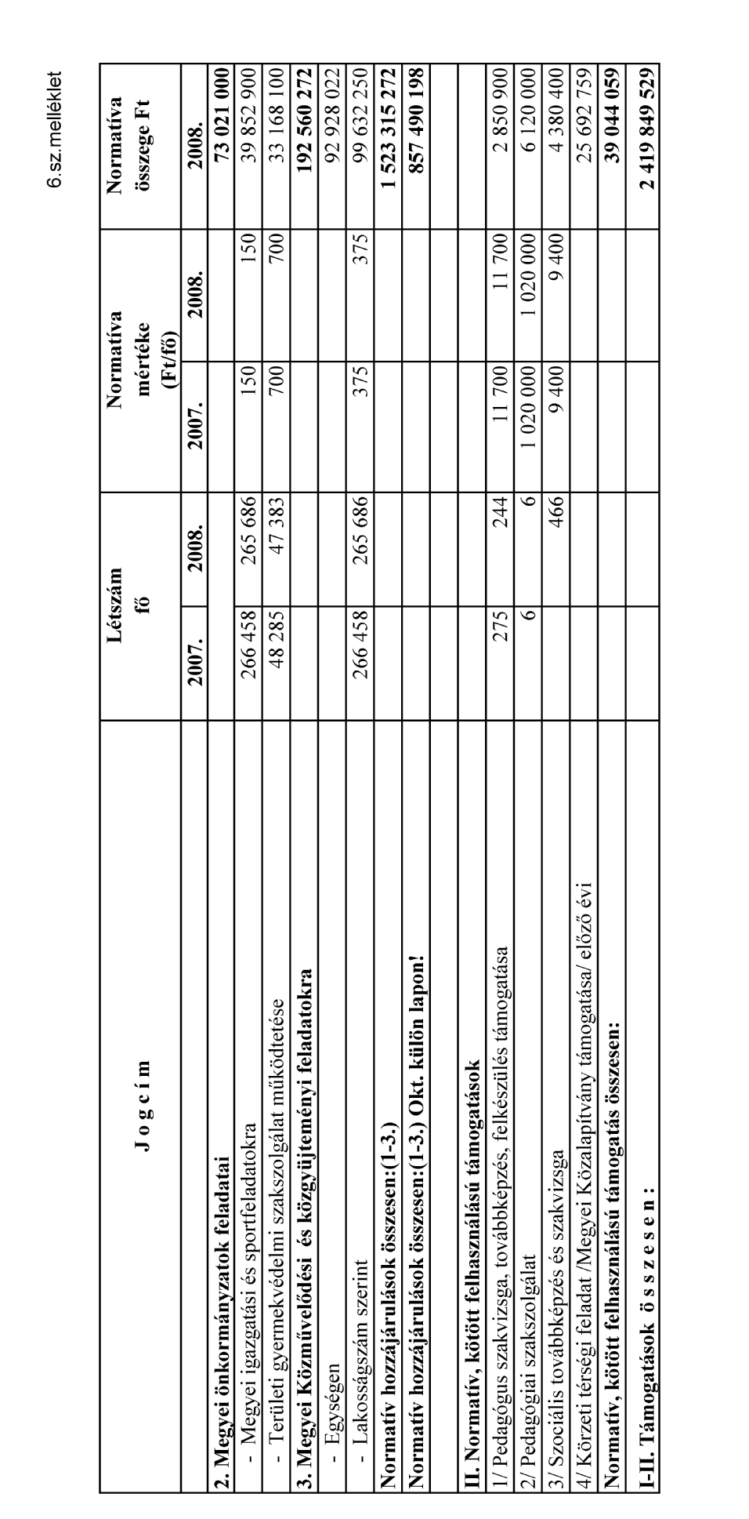

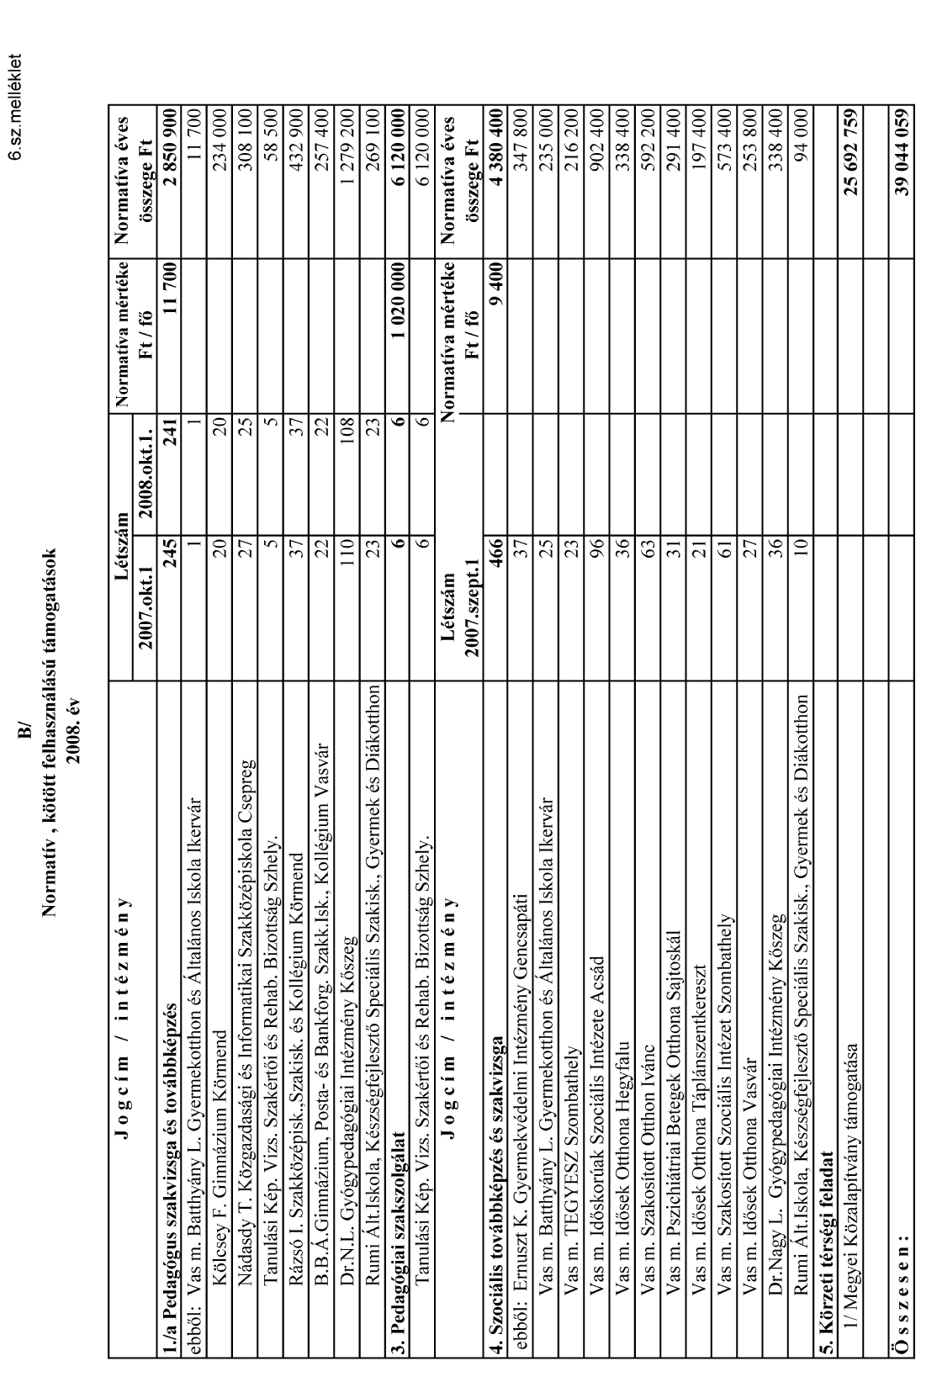

129/2008. (VII. 4.) sz. határozat

A közgyűlés az ülés tárgysorozatát a következők szerint állapítja meg:

- Beszámoló a közgyűlés legutóbbi ülése óta történt fontosabb döntésekről, eseményekről
- a.) A Vas Megyei Önkormányzat 2008. évi költségvetési előirányzatainak módosítása
b.) Könyvvizsgálói vélemény a 2008. évi költségvetési előirányzatok módosításáról
- A megyei önkormányzat többségi tulajdonában lévő vállalat, valamint gazdasági társaságok létesítő okiratainak módosítása
- A szociális és gyermekvédelmi intézmények alapító okiratainak a Magyar Államkincstár által kezdeményezett módosítása
- Az Önkormányzati Kórház Sárvár alapító okiratának módosítása
- A megyei önkormányzat által alapított közalapítványok tekintetében a vagyonnyilatkozat-tételi kötelezettséggel bíró munkakörök alapszabályban történő meghatározása
- Megyei fenntartású közoktatási intézmények alapító okiratainak módosítása
- A Dr. Nagy László Gyógypedagógiai Intézmény feladatellátásának és működtetésének új lehetőségei
- Az önkormányzati beruházások előkészítésének, jóváhagyásának, megvalósításának rendjéről szóló szabályzat elfogadása
- A Vas Megyei Közgyűlés és jogképes szervei közbeszerzéseivel kapcsolatos feladatok ellátásának rendjéről szóló szabályzat elfogadása
- Az élelmiszerbiztonság helyzete, különös tekintettel az ellátandó feladatkör kibővülésére
- Tájékoztató az E.ON Észak-dunántúli Áramszolgáltató Zrt. tevékenységéről, különös tekintettel a fogyasztói bekötések ellátására, az áramkimaradások kezelésére, a települések közvilágítási rendszerének karbantartására, üzemeltetésére
- Beszámoló a megyei közművelődési szolgáltatás helyzetéről
- A megyei közgyűlés intézményeinél végrehajtott létszámcsökkentéssel kapcsolatos egyszeri hozzájárulás igénylése
- A kötelező kéményseprő-ipari közszolgáltatás ellátására beérkezett pályázatok elbírálása, a nyertes pályázóval kötendő szerződés-tervezet jóváhagyása
- Nagyközségek és községek pályázatainak önerő kiegészítésére benyújtott pályázatok elbírálása
- A Szombathely, 11-es Huszár út 130. szám alatti ingatlan használati jogának átengedése
- Az önkormányzat tulajdonában lévő Badacsonytomaj, Kisfaludy Sándor u. 24. szám alatti 035/19 hrsz-ú ingatlan értékesítésre történő kijelöléséről
- A Vas Megyei Múzeumok Igazgatósága épület felújításának anyagbeszerzéséhez támogatás biztosítása
- Ajándékozási megállapodás jóváhagyása
- A Megyei Művelődési és Ifjúsági Központ által a Nyugat-dunántúli Regionális Fejlesztési Tanácshoz benyújtandó pályázatához önrész vállalása
- Az Ausztria-Magyarország Határon Átnyúló Együttműködési Program keretében megvalósuló képzési projektben való részvételre
- A Vas Megyei Szakosított Szociális Intézet Szombathely TIOP 3.4.2-08/1 kódjelű bentlakásos intézmények korszerűsítése című pályázatának támogatása és az önerő biztosítása
- Pályázati önrészek átcsoportosítása

- Csepreg Város Képviselő-testületének a Csepreg Város Területi Gondozási Központja tevékenységének közös ellátására irányuló kérelméről
- Vasvár Város Önkormányzatával kötött fenntartói jog átadásáról szóló megállapodás módosítása
- A kőszegi horvát kiegészítő kisebbségi oktatásról szóló megállapodás módosítása
- A megyei fenntartású nevelési-oktatási intézmények beiskolázási helyzete, a 2008/2009-es tanév feladat-ellátási terve
- Szakvélemény kiadása közoktatási intézmények átszervezéséhez
- A közgyűlés elnökének megbízása megyei közoktatás-fejlesztési tervre alapozott szakvélemények kiadására
- Vas Megye Önkormányzatának Közoktatási Esélyegyenlőségi Programjának elfogadása
- Az önkormányzat nemzetbiztonsági védelmének megszüntetése érdekében történő kezdeményezés
- A Visegrádi Országok Régióinak (Megyéinek) V. Fóruma nyilatkozata
- A 162/2008.(VI.19.) Korm. rendelet módosításának kezdeményezése
- A Vas Megyei Szakosított Otthon Ivánc igazgatói álláshelyére pályázat kiírása
- A Savaria Szimfonikus Zenekar igazgatói álláshelyére pályázat kiírása
- A Vas Megyei Levéltár igazgatói álláshelyére pályázat kiírása
- a.) A Nádasdy Tamás Közgazdasági, Informatikai Szakközépiskola és Kollégium Csepreg intézményvezetője közalkalmazotti jogviszonyának áthelyezéssel történő megszüntetése, valamint intézményvezetői megbízás
b.) A Nádasdy Tamás Közgazdasági, Informatikai Szakközépiskola és Kollégium Csepreg igazgatói álláshelyére pályázat kiírása
- Pályázat kiírása polgárőr egyesületek részére
- „Vas Megye Közgyűlésének Elismerő Oklevele” adományozása a jánosházi Községi Sportkör részére
- „Vas Megye Közgyűlésének Elismerő Oklevele” adományozása a vasvári Tűzoltóság részére
- Személyi térítési díjat megállapító határozat ellen benyújtott fellebbezés elbírálása
- A közgyűlés elnökének és alelnökeinek jutalmazása

130/2008. (VII. 4.) sz. határozat

A közgyűlés

- az előző ülése óta történt fontosabb döntésekről, eseményekről szóló beszámolót;
- elnökének saját hatáskörben végrehajtott előirányzat-változtatásról szóló tájékoztatót

elfogadja.

Felelős: a közgyűlés elnöke
Határidő: azonnal

131/2008. (VII. 4.) sz. határozat

A közgyűlés a megyei önkormányzat 2008. évi költségvetési előirányzatainak módosításáról készült könyvvizsgálói véleményt elfogadja.

132/2008. (VII. 4.) sz. határozat

A közgyűlés az egyes vagyonnyilatkozat-tételi kötelezettségről szóló 2007. évi CLII. törvény 3.§(3) ea) és eb) pontjai előírásainak megfelelően

- a Vas Megyei Temetkezési Vállalat alapító okiratát az alábbi 12. ponttal egészíti ki: „A vállalatnál a 2007. évi CLII. törvény alapján vagyonnyilatkozat-tételre kötelezett munkaköröket és a vagyonnyilatkozat-tétel gyakoriságát az Alapító Okirat melléklete tartalmazza”, melyet az előterjesztéssel egyezően jóváhagy.

- a Vas Megyei Önkormányzat Vagyonkezelő Kft. alapító okiratát az alábbiakkal egészíti ki:
„A társaságnál a 2007. évi CLII. törvény alapján vagyonnyilatkozat-tételre kötelezett munkaköröket és a vagyonnyilatkozat-tétel gyakoriságát az Alapító Okirat melléklete tartalmazza”, melyet az előterjesztéssel egyezően jóváhagy.

- a Vas Megyei Markusovszky Kórház Nonprofit Zrt. alapító okiratát az alábbiakkal egészíti ki:
„A társaságnál a 2007. évi CLII. törvény alapján vagyonnyilatkozat-tételre kötelezett munkaköröket és a vagyonnyilatkozat-tétel gyakoriságát az Alapító Okirat melléklete tartalmazza”, melyet az előterjesztéssel egyezően jóváhagy.

Felelős: a közgyűlés elnöke (értesítésért)
a vállalat, illetve gazdasági társaságok vezetői (a cégbejegyzés módosításáért)
Határidő: azonnal

133/2008. (VII. 4.) sz. határozat

A közgyűlés

- a Vas Megyei Időskorúak Szociális Intézete Acsád Alapító Okiratát az előterjesztés 1. számú mellékletével
- a Vas Megyei Szakosított Szociális Intézet Szombathely Alapító Okiratát az előterjesztés 2. számú mellékletével
- a Vas Megyei Idősek Otthona Hegyfalu Alapító Okiratát az előterjesztés 3. számú mellékletével
- a Vas Megyei Pszichiátriai Betegek Otthona Sajtoskál Alapító Okiratát az előterjesztés 4. számú mellékletével
- a Vas Megyei Idősek Otthona Táplánszentkereszt Alapító Okiratát az előterjesztés 5. számú mellékletével
- a Vas Megyei Szakosított Otthon Ivánc Alapító Okiratát az előterjesztés 6. számú mellékletével
- a Vas Megyei Idősek Otthona Vasvár Alapító Okiratát az előterjesztés 7. számú mellékletével
- a Vas Megyei Területi Gyermekvédelmi Szakszolgálat és Gyermekotthon Alapító Okiratát az előterjesztés 8. számú mellékletével
- a Vas Megyei Batthyány Lajos Gyermekotthon és Általános Iskola Alapító Okiratát az előterjesztés 9. számú mellékletével

- az Ernuszt Kelemen Gyermekvédelmi Intézmény Alapító Okiratát az előterjesztés 10. számú mellékletével

egyezően módosítja.

Felelős: a közgyűlés elnöke
Határidő: azonnal

134/2008. (VII. 4.) sz. határozat

A közgyűlés az Önkormányzati Kórház Sárvár alapító okiratát az előterjesztéssel egyezően módosítja.

Felelős : a közgyűlés elnöke
Határidő: azonnal

135/2008. (VII. 4.) sz. határozat

A közgyűlés a Vas Megyei Közoktatási Közalapítványnál, valamint a Vas Megye Művészetéért Közalapítványnál vagyonnyilatkozat-tételi kötelezettséggel járó tisztségnek határozza meg a kuratórium elnöke, a kuratórium titkára feladatköröket, s ennek megfelelően az alapszabályokat az előterjesztéssel egyezően módosítja.

Felelős: a közgyűlés elnöke
Határidő: azonnal

136/2008. (VII. 4.) sz. határozat

A közgyűlés a megyei önkormányzat fenntartásában működő közoktatási intézmények alapító okiratait az előterjesztéssel egyezően módosítja.

Felelős: a közgyűlés elnöke
Határidő: azonnal

137/2008. (VII. 4.) sz. határozat

A közgyűlés a Dr. Nagy László Gyógypedagógiai Intézmény alapító okiratát az előterjesztéssel egyezően módosítja.

Felelős: a közgyűlés elnöke
Határidő: azonnal

138/2008. (VII. 4.) sz. határozat

A közgyűlés

- hatályon kívül helyezi a 9/2006. (II. 16.) számú határozatával módosított, a 46/2004. (IV. 30.) számú határozatával jóváhagyott, az SZMSZ 12. számú mellékletét képező, a beruházások előkészítésének, jóváhagyásának megvalósításának rendjéről szóló szabályzatát,
- az előterjesztéssel egyezően elfogadja az önkormányzati beruházások előkészítésének, jóváhagyásának megvalósításának rendjéről szóló új szabályzatát, mely az SZMSZ 12. számú mellékletét képezi.

Felelős: a közgyűlés elnöke
Határidő: folyamatos

139/2008. (VII. 4.) sz. határozat

A közgyűlés

- hatályon kívül helyezi a 191/2004. (XII. 17.) számú és a 9/2006. (II. 16.) számú határozatával módosított, a 46/2004. (IV. 30.) számú határozatával jóváhagyott a Vas Megyei Közgyűlés és jogképes szervei közbeszerzéseivel kapcsolatos feladatok ellátásának rendjéről szóló szabályzatát,
- az előterjesztéssel egyezően elfogadja a Vas Megyei Közgyűlés és jogképes szervei közbeszerzéseivel kapcsolatos feladatok ellátásának rendjéről szóló új szabályzatát, mely a SZMSZ 11. számú mellékletét képezi.

Felelős: a közgyűlés elnöke
Határidő: folyamatos

140/2008. (VII. 4.) sz. határozat

A közgyűlés elfogadja „Az élelmiszerbiztonság helyzete, különös tekintettel az ellátandó feladatkör kibővülése” című tájékoztatót.

141/2008. (VII. 4.) sz. határozat

A közgyűlés elfogadja az E.ON Észak-dunántúli Áramszolgáltató Zrt. tevékenységéről, különös tekintettel a fogyasztói bekötések ellátásáról, az áramkimaradások kezeléséről, a települések közvilágítási rendszerének karbantartásáról, üzemeltetéséről szóló tájékoztatót.

142/2008. (VII. 4.) sz. határozat

A közgyűlés elfogadja a megyei közművelődési szolgáltatás helyzetéről szóló beszámolót.

143/2008. (VII. 4.) sz. határozat

I. A közgyűlés a feladat-ellátás racionálisabb megszervezése érdekében az intézményeinél végrehajtott létszámcsökkentési döntése miatti kötelezettségek teljesítéséhez a központi költségvetésből 2008. évre egyszeri hozzájárulást igényel a következők szerint:

- A megyei közgyűlés a Vas Megyei Önkormányzat 2008. évi költségvetéséről szóló 1/2008.(II.15.) számú rendeletében az alábbi intézményeknél elrendelt, megszüntetett álláshelyek többletkiadásai vonatkozásában:
  - Vas Megyei Időskorúak Szociális Intézete Acsád l fő kertész, l fő osztályvezető ápoló, l fő karbantartó, l fő takarító, l fő mosónő, 2 fő konyhai kisegítő, l fő mentálhigiénés csoportvezető,
  - Vas Megyei Szakosított Otthon Ivánc 1 fő villanyszerelő, l fő gyógypedagógiai asszisztens, l fő gondozónő, l fő foglalkozásvezető, 3 fő ápolónő, l fő mosónő,
  - Vas Megyei Idősek Otthona Táplánszentkereszt l fő segédmunkás, l fő takarítónő, l fő portás, l fő raktáros,
  - Vas Megyei Szakosított Szociális Intézet Szombathely l fő portás, l főápoló gondozó, l fő módszertani osztályvezető, l fő takarító, l főosztályvezető főnővér,
  - Vas Megyei Idősek Otthona Vasvár l fő gondnok, l fő szociális gondozó,
  - Vas Megyei Területi Gyermekvédelmi Szakszolgálat és Gyermekotthon l fő karbantartó,
  - Dr. Nagy László Gyógypedagógiai Intézet 3 fő gyermekfelügyelő, l fő konyhai kisegítő, 1 fő szakoktató, l fő takarító, 1 fő gyermek és ifjúsági dolgozó,
  - Kölcsey Ferenc Gimnázium Körmend l fő takarító,
  - Rázsó Imre Szakközépiskola, Szakiskola és Kollégium Körmend l főgondnok,1 fő takarító,
  - Nádasdy Tamás Közgazdasági, Informatikai Szakközépiskola és Kollégium Csepreg l fő takarító, l fő konyhalány,
  - Béri Balogh Ádám Gimnázium Posta és Bankforgalmi Szakközépiskola Vasvár l fő tanár, 2 fő kollégiumi nevelő,
  - Vas Megyei levéltár l fő levéltári kezelő, l fő üzemviteli alkalmazott,
  - Vas Megyei Múzeumok Igazgatósága l fő igazgató, l fő főmúzeumi osztályvezető, l fő ügyintéző.

- A közgyűlés 2007. szeptember 30-a előtt meghozott döntést megerősítve, az 1/2007.(II.16.) számú – a Vas Megyei Önkormányzat 2007.évi költségvetéséről szóló - rendeletében az alábbi intézményeknél elrendelt, megszüntetett álláshelyek többletkiadásai vonatkozásában:
- Vas Megyei Szakosított Szociális Intézet Szombathely l fő mosónő,
- Dr. Nagy László Gyógypedagógiai Intézet Kőszeg 2 fő gondozó, l fő szakoktató, l fő gyógypedagógus, l fő gyermek és ifjúsági dolgozó, l fő gyermekfelügyelő,
- Vas Megyei Múzeumok Igazgatósága l fő muzeológus, l fő kiállítás-rendező.

- A közgyűlés 2006. szeptember 8. napján meghozott döntést megerősítve, a Vas Megyei Pedagógiai Intézet Szakmai és Szakszolgálat - 13/2006.(IX.8.) számú, a Vas Megyei Önkormányzat 1/2006. számú rendelet módosításában elrendelt, megszüntetett álláshelyek többletkiadásai vonatkozásában:
- Vas Megyei Pedagógiai Intézet Szakmai-és Szakszolgálat Szombathely 2 fő pedagógiai előadó, l fő kertész, l fő takarító.

II. A közgyűlés igazolja, hogy a Vas Megyei Önkormányzat más költségvetési szerveinél meglévő üres álláshelyeken, az előreláthatólag megüresedő álláshelyeken vagy tervezett új álláshelyeken, illetve szervezeti változás, feladatátadás következtében az önkormányzat fenntartói körén kívüli munkáltatónál az érintett munkavállalók – munkaviszonyban töltött ideje folyamatosságának megszakítása nélküli - foglalkoztatására nincs lehetőség.

III. A közgyűlés vállalja, hogy a megszüntetett álláshelyeket 5 évig nem állítják vissza, kivéve, ha a jogszabályokból adódó többlet-feladatok ezt indokolttá teszik.

IV. A közgyűlés igazolja, hogy a Magyar Köztársaság 2007. évi költségvetéséről szóló 2006. évi CXXVII. törvény 5. számú mellékletének 9. pontja szerinti pályázat keretében a jelenlegi pályázatban érintett munkavállalók után nem részesült támogatásban.

Felelős: a közgyűlés elnöke (a pályázat benyújtásáért)
Határidő: 2008. július 15.

144/2008. (VII. 4.) sz. határozat

A közgyűlés

- a kötelező kéményseprő-ipari közszolgáltatásra 2008. május 9. napján kiírt pályázatának nyertesévé a Vas Megyei Kéményseprő és Tüzeléstechnikai Kft.-t nyilvánítja,

- felhatalmazza elnökét a közszolgáltatási szerződés előterjesztéssel egyező tartalommal történő aláírására.

Felelős: a közgyűlés elnöke (a szerződés aláírásáért)
Határidő: azonnal (az 1. pontnál)
2008. július 19. (a 2. pontnál)

145/2008. (VII. 4.) sz. határozat

A közgyűlés a nagyközségek és községek pályázatainak önerő kiegészítésére benyújtott pályázatok közül
- támogatásban részesíti a következő pályázókat az alábbi kimutatás szerint:

Település neve | Pályázat címe | Támogatás összege | Pályázat
Velem | Veken Jókai utca 240 m szakasz útépítés | 5.000.000 Ft | HÖF CÉDE
Horvátzsidány | Iskolaépületből Körjegyzőség kialakítása | 5.000.000 Ft | HÖF
Rábatöttös | Kossuth L. u. TEUT/2008. útburkolat felújítás | 1.555.000 Ft | NYD-TEUT/2008.
Táplánszentkereszt | Táplánszentkereszt községben a 87. sz. közút mellett kerékpárút építés folytatása a Rumi úton a Petőfi Sándor utca és a Széll Kálmán út közé eső szakaszon | 5.000.000 Ft | NYDOP-4.3.1/B-2007-0015 jelű pályázat 41.070.361 Ft támogatást kapott
Bérbaltavár | Önkormányzat tulajdonában lévő épület átalakítása | 1.400.000 Ft | HÖF CÉDE b.)
Egervölgy | Kultúrház felújítása | 3.137.426 Ft | HÖF CÉDE
Karakó | Kultúrház felújítása | 715.000 Ft | HÖF CÉDE
Jánosháza | Szent István utca burkolatának megerősítése | 4.622.000 Ft | TEUT 2008.
Keléd | Ravatolózó felújítása, bővítése | 1.248.000 Ft | HÖF CÉDE
Kissomlyó | Önkormányzati épület homlokzatának felújítása, akadálymentesítése és vizesblokk kialakítása | 921.9000 Ft | HÖF CÉDE
Szemenye | Művelődési Ház felújítása | 1.349.241 Ft | HÖF CÉDE
Egyházasrádóc | Süss fel nap" című pályázat | 5.000.000 Ft | NYDOP Közokt.
Nemesrempehollós | Tűzoltószerház bővítése | 1.961.531 Ft | CÉDE
Győrvár | Új Élet utcai járdák felújítása | 1.355.677 Ft | HÖF TEKI
Pácsony | Szőlőhegyre vezető út felújítása | 685.015 Ft | HÖF CÉDE
Hegyhátszentpéter | Temető útburkolatainak felújítása | 858.548 Ft | HÖF CÉDE
Kám | Kossuth utca felújítása | 2.796.864 Ft | TEUT 2008.
Sitke | Sitke, Dózsa György utca burkolatfelújítás | 4.777.000 Ft | NYDTEÚT 2008
Andrásfa | Andrásfa, Kossuth u. Burkolat megerősítése | 1.483.877 Ft | NY-D TEÚT 2008.
Csörötnek | Komplex Egészségügyi Szolgáltatóház létrehozása | 5.000.000 Ft | NYDOP-2007-5.2.1.
Gérce | Orvosi rendelő kialakítása | 2.977.392 Ft | NYDOP-2007-5.2.1.
Szaknyér | Művelődési Ház nyílászáróinak cseréje | 270.600 Ft | HÖF CÉDE 2008
Magyarlak | Egészségház és Tűzoltószertár felújítása | 3.005.000 Ft | HÖF CÉDE 2008.
Felsőjánosfa | Ravatalozó felújítása 234 hrsz. | 1.079.124 Ft | NYD-HÖF CÉDE 2008
Kondorfa | Tárolóépület átalakítása, bővítése | 2.809.074 Ft | HÖF-CÉDE
Kemenespálfa | Gyermekjátószétr felújítása, fejlesztése | 997.000 Ft | HÖF CÉDE 2008.
Csákánydoroszló | József A. és Batthyány utcák felújítása | 5.000.000 Ft | NYDTEUT 2008.
Gencsapáti | Gróf Apponyi Albert Ált. Iskola, Gyöngyös-kert Óvoda (Gencsapáti, Pornóapáti 2. sz. Tagóvoda korszerűsítés, felújítás, bővítés | 5.000.000 Ft | NYDOP-2007.-5.3./2F
Nemeskocs | Művelődési Ház belső felújítása, fejlesztése | 1.058.000 Ft | HÖF-CÉDE
Rátót | Önkormányzati hivatal felújítása | 4.620.682 Ft | NYD-CÉDE 2008.
Rábagyarmat | Egészségügyi szolgáltatások fejlesztése | 3.878.175 Ft | NYDOP-2007-5.2.1.
Bajánsenye | Művelődési Ház felújítása | 3.032.200 | HÖF CÉDE

- elutasítja
  - Egyházashollós község pályázatát a kitöltés hiányossága miatt,
  - Rádóckölked és Harasztifalu községek pályázatát a települési önkormányzatok fejlesztési pályázatainak önerő-kiegészítését szolgáló vissza nem térítendő támogatás felhasználási szabályzatának nem megfelelő pályázati forrása miatt.

- befogadja Vasalja és Hegyhátszentjakab, valamint Pornóapáti községek pályázatát, de forráshiány miatt a későbbiekben elutasításra kerülő fejlesztési pályázatoknak megítélt összeg terhére támogatja az alábbi kimutatás szerint:

Település neve | Pályázat címe | Támogatás összege | Pályázat
Pornóapáti | Pinka-völgye települései belterületi vízrendezés | 5.000.000 Ft | NYDOP-2007-4.1.1/1.
Vasalja | Sportöltöző felújítása | 2.012.000 Ft | HÖF CÉDE
Hegyhátszentjakab | Kosárlabdapálya építése 357 hrsz. | 1.090.664 Ft | NYD-HÖF CÉDE 2008.

Felelős: a közgyűlés elnöke
Határidő: azonnal

146/2008. (VII. 4.) sz. határozat

A közgyűlés

- hozzájárul a megyei önkormányzat tulajdonában lévő Szombathely, 11-es Huszár út 130. szám alatti 1971 hrsz-ú, kivett kórház megnevezésű ingatlanon az Egészségügyi Minisztérium (illetve jogelődje, a Népjóléti Minisztérium) javára bejegyzett térítésmentes használati jognak az Egészségügyi Készletgazdálkodási Intézet (1037 Budapest, Lángliliom u. 6.) részére történő átengedéséhez mindaddig, ameddig az állami intézetként működik, illetve állami tulajdonban marad,

- felhatalmazza elnökét a használati jog átengedéséről szóló nyilatkozat kiadására.

Felelős: a közgyűlés elnöke
Határidő: azonnal

147/2008. (VII. 4.) sz. határozat

A közgyűlés

- a Badacsonytomaj, Kisfaludy Sándor u. 24. szám alatti, 035/19 hrsz-ú, 1897 m² nagyságú – 161 m2 alapterületű felépítménnyel bíró - üdülő megnevezésű ingatlant zártkörű pályázati eljárással értékesítésre jelöli ki azzal, hogy az ingatlanforgalmazó cég a saját hirdetési eszközein túl minimum egy országos napilapban is köteles meghirdetni az ingatlant.
- az ingatlan legalacsonyabb eladási árát 45 millió Ft összegben határozza meg. (A megyei önkormányzat nem választotta az ingatlanértékesítésnél az adókötelessé tételt, nem számít fel áfát).

Felelős: a közgyűlés elnöke
Határidő: azonnal

148/2008. (VII. 4.) sz. határozat

A közgyűlés a Vas Megyei Múzeumok Igazgatósága épület felújításához anyagbeszerzés céljából az 1/2008. (II.15.) számú költségvetési rendelet 5. mellékletének A/ Megyeközpont f) pontjában szereplő 86.410 ezer forint előirányzat terhére 1.500 ezer forint átadását engedélyezi a múzeum költségvetésébe.

Felelős: a közgyűlés elnöke
Határidő: azonnal, a költségvetési rendeleten történő átvezetése a következő közgyűlés

149/2008. (VII. 4.) sz. határozat

A közgyűlés

- Rajottné Nádasdy Erzsébet, mint ajándékozó, valamint a Vas Megyei Önkormányzat, mint Ajándékozott között az ún. „Nádasdy óra” műtárgy ajándékozásáról szóló megállapodást az előterjesztéssel egyezően jóváhagyja,

- felhatalmazza elnökét az ajándékozási megállapodás aláírására.

Felelős: a közgyűlés elnöke – a megállapodás aláírásáért,
a megyei múzeumok igazgatóságának igazgatója – az ajándékkal kapcsolatos megállapodás szerinti további intézkedésekért
Határidő: 2008. augusztus 1. – az aláírásra,
2008. október 30. – az ajándék kiállítására

150/2008. (VII. 4.) sz. határozat

A közgyűlés

- kötelezettséget vállal a Megyei Művelődési és Ifjúsági Központ által a Nyugat-Dunántúli Regionális Fejlesztési Tanácshoz - a Terület- és Régiófejlesztési Célelőirányzat, „c) lakosság életminőségének javítása” célterület, ca) komponensére, komplex szolgáltatást nyújtó, ifjúsági irodák kialakítására, infrastrukturális fejlesztésére, eszközbeszerzésére - benyújtandó pályázatához szükséges önrész összegére, azaz 400 ezer Ft-ra.

- az önrészt a Vas Megyei Önkormányzat 1/2008. (II.15.) számú 2008. évi költségvetési rendelete 5. számú melléklete A/ Megyeközpont b) pontjában szereplő „Smidt Múzeum épületének felújítása 14.350 E Ft előirányzat kötelezettségvállalással nem terhelt maradványösszege, azaz 1.784 E Ft terhére biztosítja.

Felelős: a közgyűlés elnöke
Határidő: azonnal

151/2008. (VII. 4.) sz. határozat

A közgyűlés az Ausztria-Magyarország Határon Átnyúló Együttműködési Program keretében a Társadalomtudományok és Európai Tanulmányok Intézete Alapítvány, Szombathely és az European University Center for Peace Studies, Stadtschlaining által közös képzési központ létrehozására benyújtandó pályázathoz az 54.306 euró összegű önrészt biztosítja a 2008. évi költségvetési fejlesztési tartalék terhére, ezzel a létrehozandó képzési központban alapítóként kíván részt venni.

Felelős: a közgyűlés elnöke
Határidő: azonnal (a kötelezettségvállalás kiadására)

152/2008. (VII. 4.) sz. határozat

A közgyűlés az előterjesztett tervezői költségbecslés szerinti tartalommal támogatja a Vas Megyei Szakosított Szociális Intézet Szombathely TIOP. 3.4.2-08/1 kódjelű bentlakásos intézmények korszerűsítésére irányuló pályázatát, valamint biztosítja a pályázat benyújtásához szükséges 11.725.800 Ft összegű önrészt a 2008. évi költségvetés fejlesztési tartaléka terhére.

Felelős: a közgyűlés elnöke
Határidő: azonnal

153/2008. (VII. 4.) sz. határozat

A közgyűlés

- jóváhagyja Vas Megye és Szombathely Város Regionális Vállalkozásfejlesztési Alapítványa, Vállalkozói Központ által a Határon Átnyúló Együttműködés Ausztria – Magyarország Operatív Programra benyújtani kívánt borturisztikai projekttervét, egyúttal a pályázati partnerségben részt vevő Kőszeg Város Önkormányzatának saját forrásához 2 millió Ft összegű hozzájárulást biztosít,

- kötelezettséget vállal a Határon Átnyúló Együttműködés Ausztria – Magyarország Operatív Program keretében benyújtandó Alpannónia – „határtalan túrázás” pályázatához 1,3 millió Ft összeg erejéig,

- a fenti rendelkezésekre való tekintettel hatályon kívül helyezi a 85/2008. (V. 9.) számú és a 122/2008. (VI. 6.) számú határozatát.

Felelős: a közgyűlés elnöke
Határidő: azonnal

154/2008. (VII. 4.) sz. határozat

A közgyűlés

- elutasítja Csepreg Város Önkormányzatának Csepreg Város Területi Gondozási Központja bentlakásos intézményegységének közös fenntartását kezdeményező indítványát,

- ugyanakkor vállalja, hogy az 1. pontban jelzett gondozóközpont bentlakásos intézményegységében lévő 15 fő ellátottat, illetőleg 4 fő várakozó idős embert az üres férőhellyel rendelkező, nem emelt szintű, megyei önkormányzati fenntartásban működő intézményekben elhelyezi.

Felelős : a közgyűlés elnöke
Határidő: azonnal

155/2008. (VII. 4.) sz. határozat

A közgyűlés a kollégiumi ellátás megszűnése miatt visszaadja a Vas Megyei Önkormányzat és Vasvár Város Önkormányzata között, 1995. március 31. napján kötött megállapodás alapján a részére ingyenes használatba adott vasvári 493/1 hrsz-ú ingatlan (kollégium) használati jogát Vasvár Város Önkormányzatának az előterjesztés szerinti megállapodásnak megfelelően.

Felelős: a közgyűlés elnöke
Határidő: azonnal

156/2008. (VII. 4.) sz. határozat

A közgyűlés

- az előterjesztéssel egyezően módosítja a kőszegi horvát nyelvű kiegészítő kisebbségi oktatás ellátására létrejött megállapodást, egyúttal ajánlja a megállapodás oly módon történő kiegészítését, hogy a horvát nyelvű oktatást igénylő tanulók oktatása lehetőleg egy tanulócsoportban történjen.

- az előterjesztéssel egyező tartalommal megköti a 2008-2009. tanévre szóló finanszírozási megállapodást.

- kezdeményezi annak megvizsgálását, hogy van-e mód, igény a kőszegi Jurisich Miklós Gimnáziumban, illetve a csepregi Nádasdy Tamás Közgazdasági, Informatikai Szakközépiskola és Kollégiumban a horvát nyelvű oktatás beindítására, megszervezésére.

Felelős: a közgyűlés elnöke
Határidő: azonnal

157/2008. (VII. 4.) sz. határozat

A közgyűlés a 2008/2009. tanév indításakor

- a Nádasdy Tamás Közgazdasági, Informatikai Szakközépiskola és Kollégiumban évfolyamonként két osztály és öt kollégiumi csoport megszervezését;

- a Béri Balogh Ádám Gimnázium, Posta- és Bankforgalmi Szakközépiskolában évfolyamonként egy-egy osztály indítását, a szakképző évfolyamokon a szakiránynak megfelelő csoportbontásban történő megszervezését, 11. évfolyamon a maximális létszám legfeljebb 20%-kal történő túllépését;

- a Kölcsey Ferenc Gimnáziumban
- évfolyamonként két osztály illetve nyelvi előkészítő 13. évfolyamon egy osztály megszervezését,
- esti tagozaton 10-12. évfolyamon egy-egy osztály megszervezését,
- a 10/B., 11/A. és 11/B. osztályokban a maximális létszám legfeljebb 20%-kal történő túllépését;

- a Rázsó Imre Szakközépiskola, Szakiskola és Kollégiumban
  - a szakközépiskola alapozó évfolyamain egy-egy, a szakképző évfolyamokon 11-12. évfolyamon két-két, 13-14. évfolyamon egy-egy osztály indítását a szakiránynak megfelelő csoportbontásban,
  - a szakiskolában évfolyamonként két-két illetve 12. évfolyamon három osztály megszervezését a szakiránynak megfelelő csoportbontásban,
  - a kollégiumban két csoport megszervezését;

- a Rumi Többcélú Gyógypedagógiai Intézményben
  - egy óvodai csoport megszervezését,
  - az általános iskolában évfolyamonként egy-egy osztály - a 7-8. évfolyamon összevontan - megszervezését,
  - a készségfejlesztő speciális szakiskolában egy-egy, a szakképző évfolyamokon két-két osztály megszervezését,
  - tíz napközis csoport megszervezését,
  - a 11/A. és 12/B. osztályban a maximális létszám legfeljebb 20%-kal történő túllépését;

- Dr. Nagy László Gyógypedagógiai Intézmény
  - Általános Iskola és Kollégiumában
  - évfolyamonként egy-egy, de a 8. évfolyamon két osztály,
  - 1-2. évfolyamon – összevont osztályú - megszervezését,
  - egy autista és egy napközis csoport megszervezését,
  - két kollégiumi csoport megszervezését;
  - Beszédjavító Általános Iskola és Kollégiumban
- évfolyamonként két-két osztály
- együttesen nyolc kollégiumi, vagy napközis csoport megszervezését
- a 4/B. 5/A. 5/B. 7/A. és 7/B. osztályokban a maximális létszám legfeljebb 20%-kal történő túllépését;

  - A Speciális Szakiskola és Kollégiumban
- az alapozó évfolyamokon két-két osztály, a 11. és 12. szakképző évfolyamokon három-három osztály megszervezését a szakiránynak megfelelő csoportbontásban,
- a 13. évfolyamon egy osztály,
- öt kollégiumi csoport megszervezését,
- a 11/E., 12/E. és 13/E. osztályokban valamint a kollégiumi csoportokban a maximális létszám legfeljebb 20%-kal történő túllépését
engedélyezi.

Felelős: a közgyűlés elnöke
Határidő: azonnal

158/2008. (VII. 4.) sz. határozat

A közgyűlés megállapítja, hogy

- Szentgotthárd Város és Térsége Többcélú Kistérségi Társulás azon szándéka, mely szerint átszervezi a Szentgotthárdi Oktatási Intézményt oly módon, hogy a 2008/2009-es tanévtől az általános iskolai első évfolyamán tanulóknak a SZOI Arany János Általános Iskola intézményegységében négy osztályban lenne lehetőségük tanulmányaikat megkezdeni, ebből egy osztály magyar-német két tanítási nyelvű oktatás felmenő rendszerben, egy osztályban pedig a német vagy szlovén nemzetiségű nyelv emelt szintű oktatása, két osztályban pedig hagyományos általános iskolai képzés folyna, ezzel párhuzamosan valamennyi induló első osztályban emelt óraszámban, felmenő rendszerben folyna a testnevelés a sportiskolai kerettanterv alapján. A SZOI Széchenyi István Általános Iskola intézményegységében 2008/2009-es tanévtől már nem indulna első évfolyam, viszont három 5. osztály indulna, ebből egy osztály a nyolcosztályos SZOI Vörösmarty Gimnázium első osztályaként. A SZOI Arany János Általános Iskola intézményegységben négy első osztály indulna, de ötödik már nem. Az átszervezési szándék eredményeként felmenő rendszerben 2011/2012-es tanévre az Arany János Általános Iskola intézményegységben az alsó tagozatos, a Széchenyi István Általános Iskola intézményegységben a felső tagozatos oktatást oldanák meg, a Vas Megyei Közoktatás-Fejlesztési Terv a középfokú oktatásra vonatkozó fejlesztési iránya szerint a jelenlegi iskolaszervezetben a négy évfolyamos gimnáziumi oktatást kell stabilizálni, a hat illetve nyolc évfolyamos gimnáziumi osztályok számát nem célszerű növelni, ezért az átszervezés szándéka
Vas Megye Közoktatás - Fejlesztési tervével ellentétes,
  - javasolja a fenntartónak, hogy az átszervezés kapcsán vegye figyelembe a véleménynyilvánításra jogosult közösségek véleményét, és továbbra is biztosítsa megfelelő színvonalon a szlovén kisebbségi nyelv oktatását.

- Rátót Község Önkormányzatának Képviselő-testülete, Rábagyarmat Község Önkormányzatának Képviselő-testülete, Csákánydoroszló Község Önkormányzatának Képviselő-testülete, Ivánc Község Önkormányzatának Képviselő-testülete, Felsőmarác Község Önkormányzatának Képviselőtestülete, Hegyhátszentmárton Község Önkormányzatának Képviselő-testülete, Kemenestaródfa Község Önkormányzatának Képviselő-testülete azon szándéka, hogy az ivánci óvodát és a rábagyarmati Általános Iskola, Óvoda és Pedagógiai Szakszolgálat Általános Iskoláját intézményfenntartó társulás keretében, a csákánydoroszlói Csaba József ÁMK tagintézményeiként működteti 2008. szeptember 1. napjától
Vas Megye Közoktatás - Fejlesztési tervével nem ellentétes.

Felelős: a közgyűlés elnöke
Határidő: azonnal

159/2008. (VII. 4.) sz. határozat

A közgyűlés megbízza elnökét a közoktatásról szóló 1993. évi LXXIX. törvény 88.§ (6) bekezdésében meghatározott megyei Közoktatás - Fejlesztési tervre alapozott szakvéleménynek 2008. július-augusztus hónapokban az oktatási, kulturális és ifjúsági bizottság tisztségviselőinek előzetes véleménye kikérése után történő kiadásával.

Felelős: a közgyűlés elnöke (beszámolásra, illetve a kiadott szakvélemény utólagos jóváhagyás céljából történő előterjesztésre)
Határidő: folyamatos, illetve 2008. szeptember 20.

160/2008. (VII. 4.) sz. határozat

A közgyűlés Vas Megye Önkormányzatának Közoktatási Esélyegyenlőségi Programját elfogadja.

Felelős: a közgyűlés elnöke – a program megvalósulásának irányításáért
Határidő: folyamatos

161/2008. (VII. 4.) sz. határozat

A közgyűlés a helyi önkormányzatokról szóló 1990. évi LXV. törvény 101.§ (1) bekezdés c.) pontjában biztosított jogkörében eljárva, a közgyűlés elnökének előterjesztése alapján

- úgy dönt, hogy az önkormányzati alapjogok védelme érdekében az erre irányuló megkeresés esetén sem kíván az önkormányzat nemzetbiztonsági védelmére megállapodást kötni a nemzetbiztonsági szolgálattal,
- felkéri elnökét, hogy az 1. pontban foglalt döntésről a miniszterelnököt tájékoztassa.

Felelős: a közgyűlés elnöke
Határidő: azonnal

162/2008. (VII. 4.) sz. határozat

A közgyűlés a Visegrádi Országok Régiói (Megyéi) 2008. június 25-26-i V. Fórumának a „Környezetvédelem és a megújuló energiaforrások” című nyilatkozatát az előterjesztéssel egyezően elfogadja.

Felelős: a közgyűlés elnöke
Határidő: folyamatos

163/2008. (VII. 4.) sz. határozat

A közgyűlés

- felterjesztéssel él a Magyar Köztársaság Miniszterelnökéhez - a helyi önkormányzatokról szóló 1990. évi LXV. tv. 101.§ (1) bekezdés c. pontja alapján – és kezdeményezi az egyenlő elbírálás elve érvényesülése érdekében a 162/2008. (VI.19.) Korm. rendelet akként történő módosítását, miszerint annak hatálya terjedjen ki az államháztartás alrendszereiből finanszírozott, kötelező (egészségügyi) önkormányzati feladatot ellátó, kizárólag önkormányzati tulajdonban lévő gazdasági társaságoknál foglalkoztatottakra is.

- a Vas Megyei Markusovszky Kórház Nonprofit Zrt.-nek munkajogi állományában lévő alkalmazottai részére egyszeri 15.000 Ft (+ TB járulék) összegű kereset-kiegészítés kifizetésére támogatást biztosít.
A támogatási szerződésben kell rögzíteni annak pontos összegét, s azt, hogy amennyiben a kormány kedvező döntést hoz az 1. pontban jelzett felterjesztés tárgyában, úgy a támogatást a Vas Megyei Markusovszky Kórház Nonprofit Zrt. köteles visszafizetni.

Felelős: közgyűlés elnöke, a Magyar Kormány Miniszterelnökének megkereséséért
Határidő: azonnal

164/2008. (VII. 4.) sz. határozat

A közgyűlés

- tudomásul veszi a Vas Megyei Szakosított Otthon Ivánc intézményvezetőjének, Bebesné Bazsó Juditnak 2008. július 1. napi hatállyal történő lemondását azzal, hogy 2008. augusztus 1. napjától a pályázati eljárás eredményes lezárásáig az intézményvezetői feladatokat – saját munkaköre végzése mellett- Boósné Tóber Éva, a jelenlegi intézményvezető szakmai helyettese látja el.

- a Vas Megyei Szakosított Otthon Ivánc intézményvezetői álláshelyének betöltésére a pályázati felhívást az előterjesztéssel egyezően jóváhagyja.

- felkéri az egészségügyi, szociális és gyermekvédelmi bizottságot, hogy a pályázatok elbírálását előkészítő, a 257/2000. (XII.26.) Korm. rendelet által meghatározott összetételű ad hoc bizottságba tagot delegáljon, és a véleményezést követően az intézményvezetői kinevezésre vonatkozó javaslatát terjessze a megyei közgyűlés elé,

- egyetért azzal, hogy a jövőben az igazgatói pályázatok elbírálásánál az ad hoc bizottság tagjai is kapjanak meghívást az egészségügyi, szociális és gyermekvédelmi bizottság ülésére szakmai álláspontjuk ismertetése céljából.

Felelős: a közgyűlés elnöke
Határidő: azonnal

165/2008. (VII. 4.) sz. határozat

A közgyűlés a Savaria Szimfonikus Zenekar igazgatói álláshelyére szóló pályázati felhívást az előterjesztéssel egyezően jóváhagyja.

Felelős: a közgyűlés elnöke
Határidő: azonnal

166/2008. (VII. 4.) sz. határozat

A közgyűlés a Vas Megyei Levéltár igazgatói álláshelyére szóló pályázati felhívást az előterjesztéssel egyezően jóváhagyja.

Felelős: a közgyűlés elnöke
Határidő: azonnal

167/2008. (VII. 4.) sz. határozat

A közgyűlés

- tudomásul veszi Futó Istvánnak a csepregi Nádasdy Tamás Közgazdasági, Informatikai Szakközépiskola és Kollégium intézményvezetőjének a Szombathely Megyei Jogú Város Önkormányzata által fenntartott Kereskedelmi és Vendéglátói Szakképző Iskola és Kollégium igazgatójává történő kinevezését, amelyre tekintettel 2008. július 31. napi hatállyal magasabb vezetői megbízását visszavonja, közalkalmazotti jogviszonyát áthelyezéssel megszünteti,

- a pályázati eljárás eredményes lezárásáig, 2008. augusztus 1-től várhatóan 2008. szeptember 30-ig megbízza Bánó Zoltánt az intézményvezetői feladatok ellátásával. A megbízás időtartamára bruttó 70.000 Ft összegű határozott idejű kereset-kiegészítést állapít meg.

Felelős: a közgyűlés elnöke
Határidő: 2008. július 31. – az 1. pontra
2008. augusztus 1. – a 2. pontra

168/2008. (VII. 4.) sz. határozat

A közgyűlés a csepregi Nádasdy Tamás Közgazdasági, Informatikai Szakközépiskola és Kollégium intézményvezetői feladatainak ellátására pályázatot ír ki az előterjesztéssel egyezően. Egyúttal megbízza az oktatási, kulturális és ifjúsági bizottságot a beérkezett pályázatok véleményezésével és a javaslatok közgyűlés elé terjesztésével.

Felelős: a közgyűlés elnöke
Határidő: azonnal

169/2008. (VII. 4.) sz. határozat

A közgyűlés – az előterjesztéssel egyezően – pályázatot ír ki a megyében működő polgárőr egyesületek részére 1.000.000.- Ft értékben a megye biztonsági programja további megvalósításának elősegítése érdekében.

Felelős: a közgyűlés elnöke
Határidő: azonnal

170/2008. (VII. 4.) sz. határozat

A közgyűlés a Jánosházi Községi Sportkör részére fennállásának 80 éves évfordulója alkalmából a kistelepülések sportjában nyújtott kiemelkedő munkájáért „Vas Megye Közgyűlésének Elismerő Oklevele”-t adományozza.

Felelős: a közgyűlés elnöke
Határidő: azonnal

171/2008. (VII. 4.) sz. határozat

A közgyűlés Vasvár Város Önkéntes Tűzoltó Egyesület részére fennállásának 125 éves évfordulója alkalmából „Vas Megye Közgyűlésének Elismerő Oklevele”-t adományozza.

Felelős: a közgyűlés elnöke
Határidő: azonnal

172/2008. (VII. 4.) sz. határozat

A közgyűlés Barabás Gyuláné Szombathely, Rohonci u. 64. V./216. szám alatti lakos fellebbezését elutasítja, egyben a megyei közgyűlés elnökének 11-129/2008. számú határozatát helybenhagyja.

Felelős: a közgyűlés elnöke
Határidő: azonnal

173/2008. (VII. 4.) sz. határozat

A közgyűlés Kovács Ferenc, a közgyűlés elnöke részére bruttó 1.800.000 Ft összegű jutalmat állapít meg.

Felelős: a pénzügyi és gazdasági titkárság – a jutalom számfejtéséért, kifizetéséért
Határidő: azonnal

174/2008. (VII. 4.) sz. határozat

A közgyűlés Marton Ferenc, a közgyűlés alelnöke részére bruttó 1.120.000 Ft összegű jutalmat állapít meg.

Felelős: a pénzügyi és gazdasági titkárság – a jutalom számfejtéséért, kifizetéséért
Határidő: azonnal

175/2008. (VII. 4.) sz. határozat

A közgyűlés Majthényi László, a közgyűlés alelnöke részére bruttó 1.120.000 Ft összegű jutalmat állapít meg.

Felelős: a pénzügyi és gazdasági titkárság – a jutalom számfejtéséért, kifizetéséért
Határidő: azonnal

